NeuroMove
Бизнес-план и технический план
Носимые датчики и программа, которые измеряют в градусах, как ребёнок с ДЦП двигает рукой, и показывают врачу и семье, как это меняется за курс реабилитации.
Команда: Малика Кеуденбай, капитан; Санжар Хасенов, железо; Амирхан Сағындық, программа.
НИШ-инкубатор, NIS IB и NIS Nura, Астана. Трекер команды: Темирлан Габдуллов.
Состояние на 3 октября 2026 года.

Это внутренний документ команды. Все числа о точности получены на компьютерной модели: на настоящих датчиках и на людях прибор ещё не проверялся ни разу. Цена продукта и объём рынка в деньгах неизвестны, и мы их не придумываем. Где факт, а где гипотеза, сказано в каждом разделе.

Как пользоваться документом
Документ собирает в одном месте всё, что команда знает о проекте на 3 октября 2026 года: что уже сделано, где мы сейчас, для кого прибор, как он устроен, сколько стоит, как его проверить и запустить, что говорить врачам и жюри. Подробности и исходники лежат в репозитории, пути к ним собраны в приложении В.
Если нужно | Смотрите
Понять проект за пять минут | Раздел 1
Узнать, что у нас уже есть и чего нет | Раздел 2
Понять, где мы сейчас и что делать в ближайшие две недели | Разделы 3 и 21
Объяснить проблему и рынок | Разделы 4 и 5
Понять, кто пользуется прибором, а кто за него платит | Раздел 6
Узнать, что умеет программа, и увидеть экраны | Раздел 7
Понять, как устроены прибор, данные и расчёт углов | Разделы 8 и 9
Узнать, насколько прибор точен и что ещё не проверено | Раздел 10
Обсудить модель заработка и деньги | Разделы 11 и 12
Подготовиться к вопросам о регистрации и данных детей | Раздел 13
Собрать стенд и провести проверку | Раздел 14
Спланировать пилот и запуск | Разделы 15 и 16
Подготовить питч, демо и ответы на вопросы | Раздел 17
Обсудить риски, метрики и решения команды | Разделы 18, 19 и 20

Содержание
1. Коротко о проекте
2. Что у нас есть
3. Где мы сейчас
4. Проблема
5. Рынок и конкуренты
6. Пользователи и покупатели
7. Продукт: что он умеет
8. Как это работает: архитектура
9. Датчики и железо
10. Точность: что доказано и что нет
11. Бизнес-модель
12. Деньги: себестоимость и бюджет
13. Регистрация, этика и данные детей
14. Как реализовать: технический план
15. Как запустить: план запуска и пилот
16. Дорожная карта и роли
17. Что говорить: питч, демо, ответы
18. Риски
19. Метрики успеха
20. Решения, которые принимает команда
21. Что делать в ближайшие две недели
Приложение А. Словарь
Приложение Б. Источники
Приложение В. Где что лежит
Приложение Г. Технические детали
Приложение Д. Вопросы для интервью

1. Коротко о проекте
NeuroMove состоит из трёх лёгких датчиков на ремешках и программы на ноутбуке. Датчики надевают ребёнку с ДЦП на грудь, плечо и предплечье. Ребёнок делает простые движения по подсказкам на экране, а программа считает в градусах, насколько высоко поднимается рука, как сгибается локоть, как поворачивается предплечье и насколько ребёнок помогает себе корпусом. После теста врач видит отчёт и сравнение с прошлыми занятиями, а семья получает короткий отчёт простыми словами.
Прибор не ставит диагноз и не заменяет шкалы, которыми врачи пользуются сейчас: GMFCS, GMFM и модифицированную шкалу Эшворта. Он добавляет к ним точные числа, которых в шкалах нет.

Где мы на 3 октября 2026 года
- Программа работает на симуляторе датчиков: тест вживую, отчёты для врача и семьи, динамика курса, аналитика группы, три языка. Код проверяют 240 автоматических тестов и 26 сквозных тестов в браузере.
- Прошивка платы написана и проверена на компьютере с поддельными датчиками, 108 проверок. На настоящей плате она не запускалась, потому что деталей ещё нет.
- Расчёт углов проверен на независимой компьютерной модели тела и датчика. Эта проверка нашла ошибку в расчёте локтя до 41°, и мы её исправили: теперь на модели ошибка не больше 1,6°.
- Стенда пока нет. Детали выбраны: плата ESP32-S3 и три датчика MPU-6050. Стенд стоит 14 850–18 850 ₸ при бюджете команды 25 000 ₸.
- С 3 октября у команды есть инженер-консультант: Арман Жубатханов из школы Амирхана. В подвале школы у него мастерская с Arduino, Raspberry Pi и датчиками, поэтому часть деталей, возможно, покупать не придётся.
- На людях прибор не проверялся. Критерии проверки записаны заранее, до первого замера.
- Есть одно письмо поддержки от реабилитолога центра «Aspasia» в Алматы. Договорённости о пилоте пока нет.

Главная цель до 11 декабря 2026 года
Прототип для одной руки готов к пилоту в центре Астаны. Это пять условий: на станке ошибка не больше 3°, а на 10 здоровых добровольцах угол прибора отличается от гониометра в среднем не больше чем на 5°; после того как датчики сняли и надели заново, разница не больше 5°; тест вместе с надеванием датчиков занимает не больше 15 минут; не меньше трёх специалистов, из них один из Астаны, посмотрели демонстрацию и назвали решение, которое приняли бы по отчёту; есть письмо центра о пилоте на 5–10 детях. Полный текст цели в разделе 3.

Три вопроса, на которые пока нет ответа
1. Нужен ли отчёт врачу настолько, что он будет менять по нему решения о занятиях. Это первый ключевой фактор успеха, его проверяют интервью со специалистами.
2. Будет ли точность на настоящих датчиках и людях такой же, как на модели. Это проверят станок и добровольцы.
3. Где и с кем пройдёт пилот на детях. Центр-партнёр в Алматы, команда в Астане.

Главные числа
Что | Число | Откуда
Датчиков на одну руку | 3: грудь, плечо, предплечье; на две руки 5 | схема прототипа v0
Частота измерений | 100 раз в секунду | прошивка стенда
Цена стенда на одну руку | 14 850–18 850 ₸ | AmperMarket, 29 сентября 2026; часть строк оценка
Бюджет команды до декабря | 25 000 ₸ | ответ трекеру, 26 сентября
Ошибка в покое на модели | худшая средняя по четырём движениям 0,86–1,20° | эксперименты 2 октября
Ошибка локтя при отклонённом плече | было до 41,1°, стало не больше 1,6° | эксперименты 2 октября
Длительность записи | быстрая проверка около 1 минуты, стандартная оценка около 2 минут | протоколы программы
Дети с ДЦП в Казахстане | около 19 тысяч | liter.kz, 2021; свежей официальной цифры нет
Срок цели SMART | 11 декабря 2026 года | задания трекера

2. Что у нас есть
Ниже всё, чем команда располагает на 3 октября. Пути к файлам указаны от папки neuromove в репозитории.
Что | В каком состоянии | Где лежит | Кто ведёт
Питч, 15 слайдов | Есть; часть утверждений нужно поправить, список в разделе 17 | питч/ | Малика
Письмо поддержки врача «Aspasia», 15 сентября | Сообщение в мессенджере; это поддержка, а не договор о пилоте | слайд 15 питча | Малика
Цель SMART и три КФУ | Версия 3 от 3 октября; в документе команды пока своя версия команды | трекер.md | Малика
Приложение NeuroMove | Работает на симуляторе, три языка, 240 юнит-тестов и 26 сквозных | app/ | Амирхан
Демо одним файлом | Открывается двойным щелчком в Chrome без интернета | app/demo/NeuroMove.html | Амирхан
Прошивка стенда | Собирается для ESP32-S3 и ESP32, 108 проверок; на плате не запускалась | firmware/ | Амирхан, Санжар
Корпус датчика для 3D-печати | Модель и файлы для печати готовы, сборка проверена; не печатали | firmware/enclosure/ | Санжар
Схема прототипа v0 с ценами | Готова к разговору с инженером | прототип.md | Санжар
Инженер-консультант и школьная мастерская | Арман Жубатханов, школа Амирхана, на связи с 3 октября. Arduino, Raspberry Pi, датчики; есть ли ESP32 и MPU-6050, уточняем | прототип.md, раздел 9 | Санжар
Приёмка железа по шагам | Критерии записаны до замера | app/docs/ENGINEERING_10H/HARDWARE_ACCEPTANCE.md | Санжар
Исследование | 28 источников, аналоги, нормы; каждая ссылка открыта | app/docs/RESEARCH.md | Амирхан
Отчёт инженерной проверки | 60 сценариев, 22 находки, всё повторяется одной командой | app/docs/ENGINEERING_10H/ | Амирхан
Вопросы для интервью | Врачам, родителям, руководителю центра, про крепление | трекер.md, интервью-крепление.md | Малика, Санжар
Список контактов, 18 человек | Только в документе команды, в репозиторий не переносим | документ команды | Малика
Бюджет | 25 000 ₸ на стенд и один пробный беспроводной блок | трекер.md | команда

Чего у нас нет
- Деталей и собранного стенда. Без них не проверить ни прошивку, ни точность на железе.
- Ни одного замера на людях: ни на добровольцах, ни на детях.
- Договорённости с центром о пилоте и ответственного специалиста в центре.
- Точного списка того, что есть в школьной мастерской: есть ли плата ESP32 и три одинаковых датчика MPU-6050.
- Ответа специалиста о классе медицинского изделия и ответа юриста о том, где можно хранить данные детей.
- Цены продукта, подтверждённого покупателя и денег на комплект для пилота.
- Отдельного репозитория команды: код пока лежит в личном репозитории Амирхана.

3. Где мы сейчас
Картинка показывает готовность каждой части проекта по пяти ступеням: задумано, спроектировано, проверено на модели, проверено на столе, проверено в центре. Под моделью мы понимаем компьютерную проверку. Это симулятор датчиков, независимая модель тела по даташиту и поддельные датчики для прошивки.
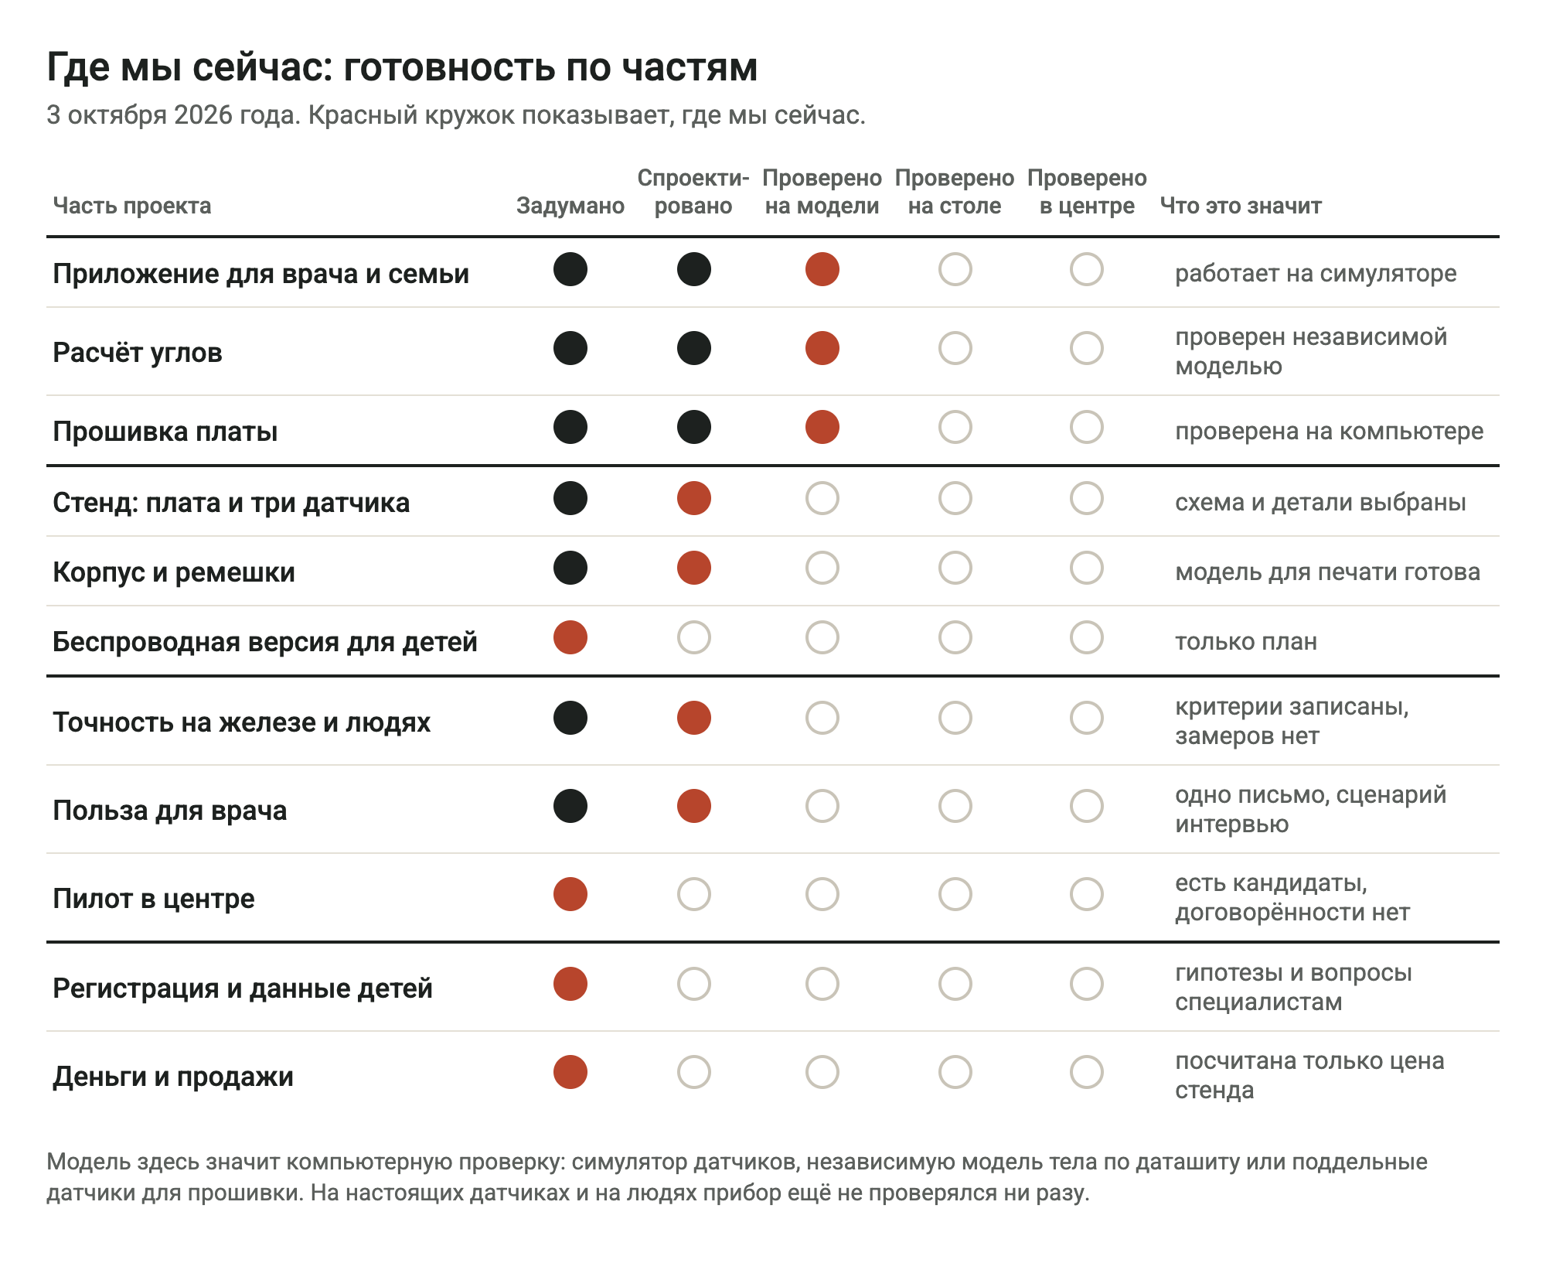
Рисунок 1. Готовность частей проекта на 3 октября 2026 года.
Часть | Что есть | Чего нет | Следующий шаг | Кто
Приложение | Тест вживую, отчёты, динамика, аналитика, проверка точности, три языка | Работы с настоящей платой | Подключить к стенду по USB и записать 10 минут без ошибок разбора | Амирхан
Расчёт углов | Проверка на независимой модели: 60 сценариев, 55 в пределах критериев | Проверки на железе и людях | Станок с «плечом» вертикально и с отклонением на 10° | Амирхан, Санжар
Прошивка | Поток 100 Гц, поиск датчиков, перезапуск шины, калибровка в шести положениях | Запуска на плате | Прошить плату и пройти приёмку, шаги 1–4 | Санжар, Амирхан
Стенд | Схема, выводы платы, детали и цены; инженер-консультант и школьная мастерская | Деталей и сборки | Проверить мастерскую школы, заказать только недостающее | Санжар
Корпус и ремешки | Модель для печати, проверка сборки | Печати и примерки | Напечатать один корпус, примерить плату, кабель и ремешок | Санжар
Беспроводная версия | План: блок на ESP32-C3 с аккумулятором | Всего остального | После приёмки стенда купить и собрать один пробный блок | Санжар
Точность на железе и людях | Критерии записаны до замера | Замеров | Станок, затем 10 добровольцев | команда
Польза для врача | Письмо врача «Aspasia», сценарий интервью | Ответов специалистов в одной таблице | 3–5 интервью по вопросам 6–8, итог к 6 октября | Малика
Пилот | Кандидаты в Алматы и Астане | Договорённости и письма центра | Встреча с центром в Астане и показ демо | Малика
Регистрация и данные | Гипотеза о классе изделия, вопросы специалистам, защита данных в программе | Ответов специалиста и юриста | Задать вопросы через центр до пилота | команда с трекером
Деньги | Цена стенда, бюджет 25 000 ₸ | Цены продукта, покупателя, денег на комплект для пилота | Вопросы руководителю центра о закупках | Малика

Цель SMART до 11 декабря 2026 года
Версия 3 от 3 октября. В документе команды пока стоит своя версия команды; что поменяли по сравнению с ней, записано в трекер.md.
Видение проекта. Носимая система NeuroMove дополняет шкалы GMFCS, GMFM и Эшворта точными числами о движениях ребёнка с ДЦП и показывает врачу и семье, как меняется результат за курс реабилитации. Выход на рынок Казахстана начинается после пилота в центре.
Цель на инкубацию. К 11 декабря 2026 года подготовить прототип NeuroMove к пилоту в реабилитационном центре Астаны: доказать, что он точно измеряет движения руки, и получить подтверждение специалистов, что его отчёт им нужен.
S. К 11 декабря мы собираем прототип для одной руки. Он состоит из трёх датчиков движения (IMU) на груди, плече и предплечье, платы ESP32-S3 и веб-приложения на ноутбуке. Прототип измеряет в градусах подъём руки вперёд и в сторону, сгибание в локте и наклон корпуса, которым ребёнок помогает себе поднять руку. После теста приложение показывает реабилитологу таблицу показателей и график изменений по сеансам, а для семьи готовит короткий отчёт простыми словами. Прибор рассчитан на детей с ДЦП от 4 лет, которые сами поднимают руку по просьбе (уровни I–III по классификации MACS, уточняем у специалистов). Первые пользователи — реабилитологи и инструкторы ЛФК в центрах Астаны. Движения для теста выбираем вместе с ними.
M. Результат один: прототип готов к пилоту. Это значит, что к 11 декабря выполнены все пять условий. Пороги мы записали до первого замера и после замера не меняем:
1. Точность. На станке с известным углом ошибка не больше 3°. На 10 здоровых добровольцах, по 3 повтора, угол в локте и угол подъёма руки отличаются от гониометра в среднем не больше чем на 5°.
2. Повторяемость. Если снять датчики и надеть заново, прибор показывает тот же угол с разницей не больше 5°.
3. Время. Тест вместе с надеванием датчиков занимает не больше 15 минут.
4. Польза для врача. Не меньше трёх специалистов, которые работают с детьми с ДЦП, из них хотя бы один из Астаны, посмотрели демонстрацию и назвали решение, которое приняли бы по отчёту, и прибавку в градусах, которую считают значимой.
5. Доступ к пилоту. Есть письмо центра в Астане о пилоте на 5–10 детях: с датой начала, условиями и ответственным специалистом.
A. Цель достижима, потому что большая часть программы уже сделана. Приложение работает на симуляторе датчиков: тест в реальном времени, отчёты и история сеансов. Расчёт углов проверен на компьютерной модели тела и датчика, ошибка в покое около 1°. Прошивка платы написана и проверена без железа. Стенд собираем из готовых модулей за 15–19 тысяч тенге при бюджете команды 25 тысяч. Санжар отвечает за железо и станок, Амирхан за программу и проверку точности, Малика за врачей, центр и документы. Инженер-консультант из нашей школы, Арман Жубатханов, проверяет схему стенда; в школьной мастерской есть Arduino, Raspberry Pi и датчики, поэтому часть деталей, возможно, покупать не придётся. Не хватает центра в Астане: его ищем через трекера и заведующего центра «Aspasia».
R. Сейчас движения руки у ребёнка с ДЦП оценивают по шкалам, которые дают баллы, а не градусы, и гониометром, который у таких детей ошибается на 10–14° между двумя замерами (McDowell и др., 2000). Поэтому прибавку за месяц занятий не видно. Реабилитолог центра «Aspasia» в письме от 15 сентября пишет, что оценка сейчас в основном ручная и визуальная и что ему нужны точные углы и динамика по курсу. В Казахстане около 19 тысяч детей с ДЦП (liter.kz, 2021). Без доказанной точности, подтверждённой пользы и согласия центра пилот на детях начать нельзя, а без пилота у проекта нет ни данных, ни первого клиента.
T. Срок — 11 декабря 2026 года. Контрольные точки:
- 6 октября: схема прототипа согласована с инженером, КФУ и первые интервью сданы трекеру;
- 18 октября: стенд на проводах показывает угол в локте в реальном времени;
- 15 ноября: работают три датчика, прототип показан первому реабилитологу;
- 4 декабря: проверка на станке и добровольцах проведена, результат записан, даже если порог не выполнен;
- 11 декабря: демонстрация вживую и письмо центра о пилоте.
Пилот на 5–10 детях начинаем после 11 декабря, когда будут согласия родителей и одобрение центра.

Три ключевых фактора успеха
КФУ — ключевые факторы успеха: что обязательно должно получиться, чтобы к 11 декабря у нас был полезный прототип. Для каждого фактора мы заранее записали, при каком результате считаем его подтверждённым. После интервью и замеров отмечаем: подтверждено, не подтверждено или ещё проверяем. Пороги совпадают с условиями 1–5 в цели SMART.
КФУ | Подтверждено, если | Как проверяем | Что есть на 3 октября
1. Клиническая полезность. По отчёту реабилитолог принимает конкретное решение о занятиях | Не меньше трёх специалистов, которые работают с детьми с ДЦП, называют одно и то же решение по отчёту, одни и те же 2–3 движения для теста и прибавку в градусах, которую считают значимой | Интервью по макету отчёта и показ демо, вопросы 6–8 из приложения Д | Письмо врача центра «Aspasia» от 15 сентября: нужны точные углы и динамика по курсу. Какое решение он примет по отчёту, ещё не спрашивали. Итоги интервью впишем после 5 октября
2. Надёжность измерения. Прибор повторяет замер точнее, чем прибавка, важная врачу | На станке ошибка не больше 3°; на 10 здоровых добровольцах против гониометра в среднем не больше 5°; после переодевания датчиков разница не больше 5°; ошибка меньше значимой прибавки из КФУ 1 | Станок с известным углом, добровольцы, повтор с переодеванием. Способ согласуем с инженером-консультантом | На компьютерной модели ошибка в покое около 1°, раздел 10. На настоящих датчиках замеров нет. Инженер-консультант найден 3 октября, стенд собираем из деталей школьной мастерской и докупаем недостающее
3. Доступ к пилоту. Центр в Астане и ответственный специалист готовы проверить прототип в работе | К 11 декабря есть письмо центра в Астане о пилоте на 5–10 детях: с датой начала, условиями и ответственным специалистом, и этот специалист видел демонстрацию | Через заведующего центра «Aspasia» в республиканский центр и через реабилитолога из Астаны из нашего списка контактов | Заведующий «Aspasia» обещал помочь выйти на центр в Астане, 26 сентября. Встречи пока нет

Какие решения мы ожидаем по отчёту. Это гипотезы, их проверяем на интервью:
- плато: подъём руки не растёт 3–4 сеанса подряд, и специалист меняет упражнения или нагрузку;
- компенсация: ребёнок поднимает руку за счёт наклона корпуса, и специалист добавляет работу над корпусом;
- до и после: курс или процедура дали результат, и это видно в градусах.
Если специалисты скажут, что цифры их решений не меняют, это тоже результат: тогда отчёт нужен прежде всего семье или нужны другие движения. Запишем как есть.
КФУ 1 и 2 связаны. Если значимая для врача прибавка 10°, а прибор ошибается на 8°, прибавку не будет видно. Поэтому в интервью мы спрашиваем, на сколько градусов должен измениться подъём руки, чтобы врач поверил, что это настоящее изменение.

Требования к прототипу
Эти требования команда записала раньше во вкладке КФУ документа для трекера. Время теста приведено к цели SMART.
- Точность угла в пределах 5°, симметрии в пределах 10 %: проверяем на станке и добровольцах.
- Связь с оценками GMFM и GMFCS и одобрение врачей проверяем после пилота на детях: до 11 декабря данных детей не будет.
- Комплект из 6 датчиков не дороже 200 тысяч тенге. По нашему расчёту от 26 сентября детали беспроводного комплекта из 6 блоков стоят 36–64 тысячи тенге.
- Прибор измеряет подъём руки, сгибание в локте, поворот предплечья, наклон корпуса, симметрию правой и левой стороны и плавность. Программа уже считает всё это на симуляторе; на стенде в первую очередь проверяем подъём руки, локоть и наклон корпуса.
- Тест вместе с надеванием датчиков занимает не больше 15 минут.
- Беспроводной блок работает 2–3 часа без подзарядки. Стенд на проводах питается от ноутбука по USB.

Какие доказательства есть по пунктам цели
Пункт | Есть на 3 октября | Чего нет | Кто
M1. Точность: станок и добровольцы | Модель: в покое худшая средняя ошибка 0,86–1,20°; при плече, отклонённом до 20°, объём локтя ошибается не больше чем на 1,6° | Станка и людей | Санжар, команда
M2. Переодевание датчиков | Модель: перекос ремешка до 10° даёт не больше 1,2° в покое; ремешок плеча, повёрнутый на 30°, даёт до 4,5° в локте | Настоящего переодевания | Санжар, Амирхан
M3. Тест не дольше 15 минут | Модель: стандартная оценка, 8 шагов по 3 повтора, около 2 минут записи | Времени надевания и объяснений ребёнку | интервью про крепление
M4. Три специалиста назвали решение по отчёту | Демо работает, в нём можно показать сбои и оба отчёта | Ни одного показа специалисту | Малика
M5. Письмо центра о пилоте | Заведующий «Aspasia» обещал помочь выйти на центр в Астане, 26 сентября | Встречи и письма | Малика

4. Проблема

Как оценивают руку сейчас
Реабилитолог оценивает ребёнка с ДЦП по шкалам. GMFCS делит детей на пять уровней крупной моторики, GMFM даёт баллы за набор заданий, модифицированная шкала Эшворта оценивает тонус мышц. Все они дают баллы, а не градусы. Объём движения в суставе меряют угломером, то есть гониометром, или оценивают на глаз.

Почему этого мало
У детей со спастическим ДЦП угломер ошибается сильно. Разница между двумя замерами одного сустава в один день доходила до 10–14°, в разные дни до 18–28° (McDowell и др., 2000: 12 детей, три опытных физиотерапевта, суставы ног). Один специалист повторяет себя неплохо, но разные специалисты совпадают плохо: коэффициент согласия ICC 0,38–0,48 (Herrero и др., 2011). Значит, прибавку в 5–10° за месяц занятий угломером не отличить от ошибки замера. Врач видит «кажется, лучше», а родители не видят прогресса совсем.
Кроме того, шкалы и угломер не показывают, насколько ребёнок помогает себе корпусом, когда поднимает руку, какая разница между больной и здоровой стороной в градусах, насколько плавно идёт движение и как всё это меняется от занятия к занятию в одних и тех же единицах.

Что говорит врач
Заведующий отделением реабилитации Центра неврологии и реабилитации «Aspasia» в письме от 15 сентября 2026 года пишет, что оценка движений у детей с ДЦП сейчас в основном ручная и визуальная, а объективные углы в суставах и динамика по курсу терапии ему нужны. Это мнение одного врача. Подтвердить, что оно общее, должны интервью со специалистами.

Что говорят исследования
- Датчики движения могут мерить объём движений руки с ошибкой меньше 5°, но только при продуманном креплении и калибровке. Вживую против оптического захвата ошибка на локте доходила до 15° (Walmsley и др., 2018, обзор 66 работ).
- Самые трудные для датчиков углы: сгибание локтя и ротация плеча (Li и др., 2024, метаанализ).
- Клиническая оценка и трёхмерный анализ движения вместе дают полную картину руки при одностороннем ДЦП; трёхмерный анализ видит отклонения в плече и локте, которых нет в шкалах (Mailleux и др., 2017).
- В обзоре систем измерения движений руки при ДЦП носимые датчики названы дополнением к клинической оценке (Francisco-Martínez и др., 2021).
- Плавность надёжнее считать по профилю скорости, а не по рывку: рывок оказался наименее надёжной мерой и у детей с ДЦП (Balasubramanian и др., 2015; Vanmechelen и др., 2023).

Чего мы не утверждаем
- Прибор не диагностирует ДЦП. Он меряет движения у детей, которым диагноз уже поставлен.
- Прибор не лечит и не доказывает, что лечение помогло. Он показывает, как изменились движения.
- Мы не утверждаем, что точнее аналогов: своих данных на людях у нас нет.
- Мы не называем прибор первым в Казахстане: проверить это нельзя, а похожие приборы в мире есть.

5. Рынок и конкуренты

Сколько детей с ДЦП
Показатель | Число | Источник
ДЦП в странах с высоким доходом | 1,6 на 1 000 живорождённых | McIntyre и др., 2022, систематический анализ
ДЦП в странах с низким и средним доходом | до 3,4 на 1 000 живорождённых, по ограниченным данным | McIntyre и др., 2022
Дети с ДЦП в Казахстане, 2018 год | 16 768 | newtimes.kz, 2019, пересказ «Хабар 24»
Дети с ДЦП в Казахстане, 2021 год | около 19 тысяч | liter.kz, 2021; источник цифры в статье не назван
Цифра из питча «больше 20 тысяч» | не подтверждена | источник не нашли; в питче её стоит заменить

Свежей официальной цифры в открытом доступе нет: в рядах Бюро национальной статистики отдельного ряда по ДЦП мы не нашли. Её можно запросить у Минздрава через центр-партнёр.

Воронка рынка
Не каждый ребёнок с ДЦП подходит для теста из активных движений, и не каждый проходит курс там, где есть кому пользоваться прибором. Воронка показывает, как сужается рынок от всех детей до пилота и чего мы пока не знаем.
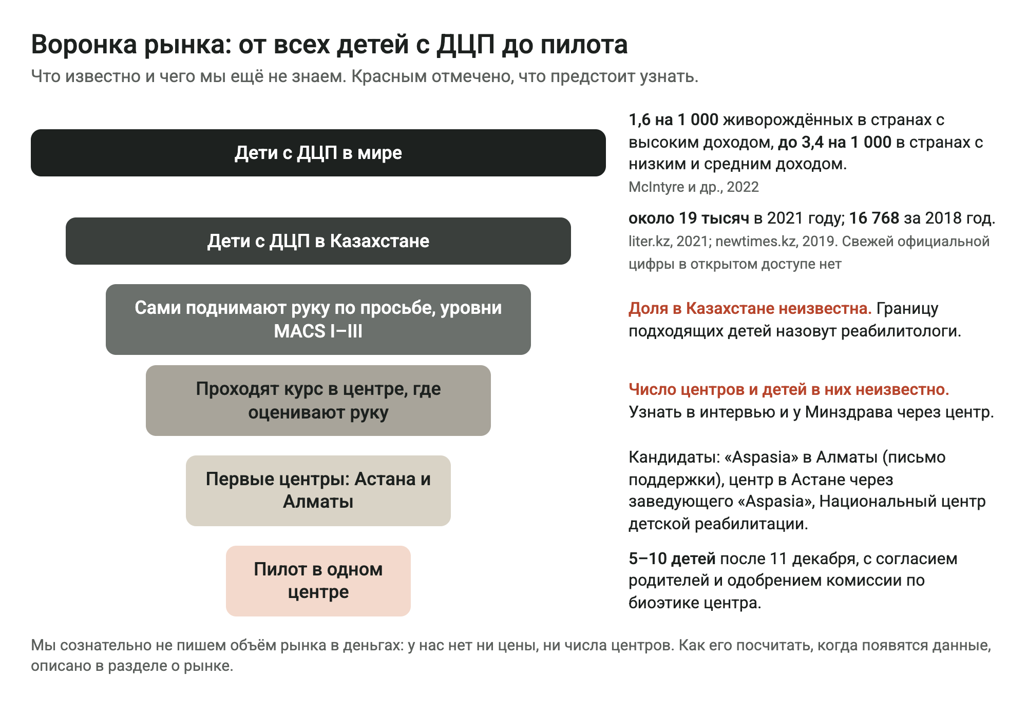
Рисунок 2. Воронка рынка: известные числа и то, что предстоит узнать.

Как посчитать объём рынка, когда появятся данные
Мы не пишем объём рынка в деньгах: у нас нет ни цены, ни числа центров. Посчитать его можно снизу вверх, когда будут известны три числа.
1. Рынок оборудования: число центров, где оценивают руку у детей с ДЦП, умножить на число комплектов на центр и на цену комплекта.
2. Рынок программы и поддержки: число центров умножить на годовую плату, если центры согласятся платить по подписке. Это гипотеза из питча, слайд 12.
3. Доступная нам часть: центры в городах, где мы можем провести пилот и обучить специалистов. Сейчас это Астана, затем Алматы.
Что нужно узнать | Где узнать | Кто
Сколько в Казахстане центров, где проходят реабилитацию дети с ДЦП | Минздрав через центр-партнёр; справочники организаций как грубая оценка | Малика
Сколько детей с ДЦП проходят курс в одном центре за год | Интервью с руководителем центра | Малика
Кто в центре решает о закупке оборудования и как долго идёт закупка | Вопросы руководителю центра, приложение Д | Малика
Сколько стоят аналоги в Казахстане | Запросы дистрибьюторам KINVENT и других | Санжар
Какая доля детей сама поднимает руку по просьбе, уровни MACS I–III | Реабилитологи на интервью, литература | Малика, Амирхан

Аналоги
Готовые приборы для измерения движений существуют. Ниже то, что заявлено на их сайтах, и чем мы отличаемся. Отличие пока гипотеза: точность на людях мы ещё не доказали.
Продукт | Что это | Для кого | Чем отличается NeuroMove
KINVENT K-Move | Один датчик с приложением: угол, объём движения, симметрия. На сайте заявлены CE, регистрация FDA, ISO 13485; цены на странице нет | Физиотерапия, спорт | Протокол для руки ребёнка с ДЦП: несколько сегментов сразу, туловище, курс терапии, отчёт для семьи на казахском и русском
Clario (APDM) Opal и Mobility Lab | Носимые датчики и готовые тесты походки и равновесия | Клинические исследования фармкомпаний | Инструмент для кабинета реабилитации, а не платформа для испытаний; рука, а не походка
Movella (Xsens) DOT | Датчики с акселерометром, гироскопом и магнитометром, Bluetooth | Разработчики, спорт, исследования | Готовый протокол и отчёт, а не набор для разработки
OpenCap, Стэнфорд | Трёхмерная кинематика по видео с двух смартфонов, обработка в облаке, бесплатно | Исследователи | Без камер и облака: видео детей не снимается и не уходит в интернет
Оптический захват движения | Лаборатория с камерами и маркерами | Лаборатории движения | Работает в обычном кабинете, без лаборатории
Угломер и шкалы | Нынешняя практика | Все центры | Число в градусах по каждому повтору, сравнение сторон и динамика рядом со шкалами

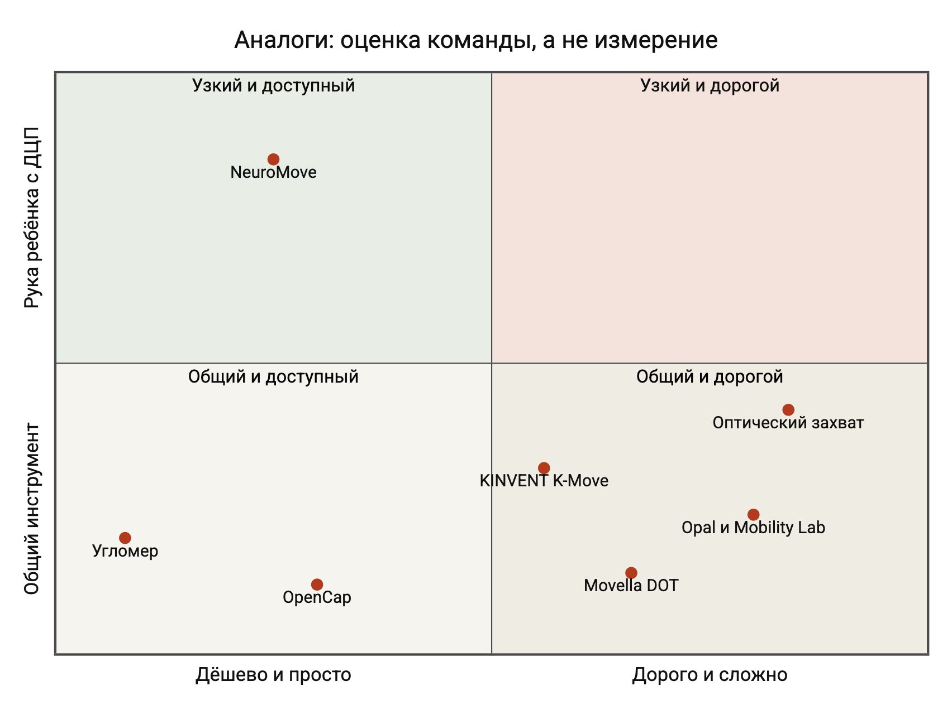
Рисунок 3. Карта позиционирования. Положение точек — оценка команды, а не измерение.

Чем мы отличаемся на самом деле
Объяснимое отличие сейчас одно: фокус. Это рука ребёнка с ДЦП, несколько сегментов сразу вместе с туловищем, работа без интернета, три языка, открытые формулы, отдельный отчёт для семьи и дешёвые модули. После проверки 2 октября добавилось то, что легко показать: прибор сам помечает замеры, которым нельзя верить, вместо того чтобы показать уверенное число.

Сильные и слабые стороны
Сильные стороны | Слабые стороны
Программа уже работает, её точность проверена независимой моделью. Модули дешёвые, датчик стоит около 1 950 ₸. Есть инженер-консультант и школьная мастерская с Arduino, Raspberry Pi и датчиками. Данные остаются на компьютере центра. Три языка и отчёт для семьи. Прибор помечает ненадёжные замеры. | Нет ни одного замера на людях и нет железа. Команда школьников с ограниченным временем. Один врач-партнёр, и тот в другом городе. Нет регистрации медицинского изделия. Без магнитометра поворот вокруг вертикали не виден; локоть мы считаем через шарнир, чтобы это обойти.

Возможности | Угрозы
Врачи хотят объективных углов (письмо «Aspasia»), исследования поддерживают связку «шкалы и измерения». Датчики дешевеют. Есть инкубатор НИШ и трекер. В Астане есть Национальный центр детской реабилитации с научной работой и комиссией по биоэтике. | Готовые сертифицированные приборы вроде K-Move. Бесплатный анализ по видео вроде OpenCap. Регистрация медицинского изделия долгая. Закон о персональных данных требует хранить базу в Казахстане. Врачи могут не захотеть лишних действий на приёме.

Внешняя среда
Фактор | Что важно для нас | Что проверить
Право | Приказ МЗ РК № ҚР ДСМ-281/2020 о классах медицинских изделий; Закон № 94-V о персональных данных, ст. 12 п. 2 о хранении в Казахстане | Класс изделия и место хранения данных, раздел 13
Экономика | Модули дешёвые: стенд на одну руку дешевле 19 000 ₸. Бюджеты центров на оборудование неизвестны | Как центры закупают оборудование
Общество | Семьи хотят видеть прогресс; казахский и русский языки обязательны | Понимают ли родители отчёт, проверка на 5 родителях
Технологии | Дешёвые датчики движения, платы ESP32, браузер Chrome умеет работать с USB-портом | Работу с настоящей платой, раздел 14

6. Пользователи и покупатели
Прибором пользуется один человек, решает о покупке другой, а разрешает работать с детьми третий. Поэтому говорить нужно с каждым из них отдельно.
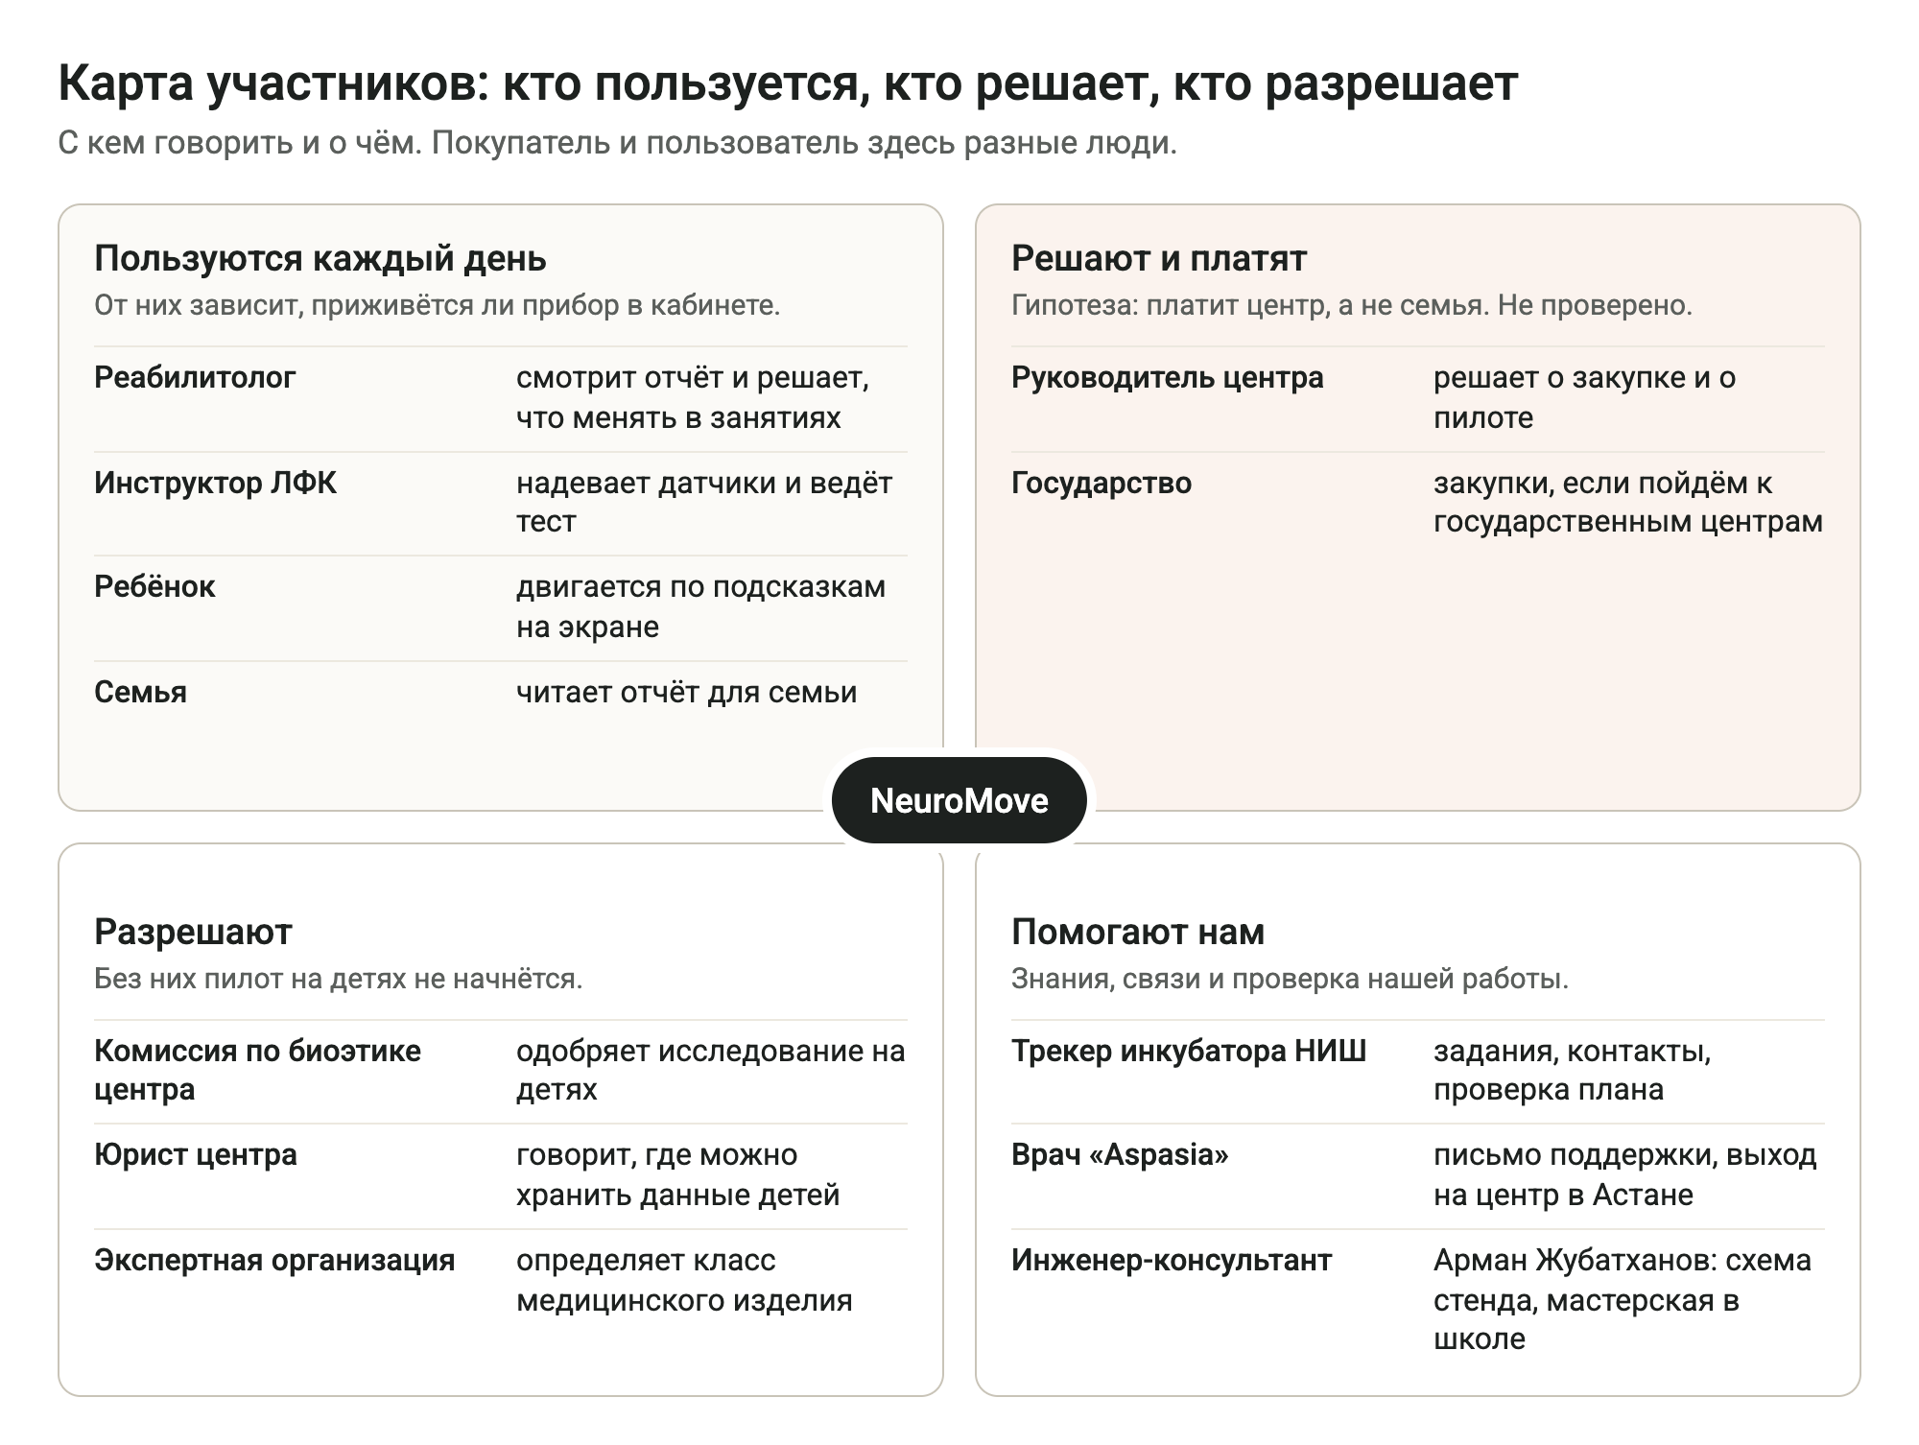
Рисунок 4. Карта участников.

Кто они и что им нужно
Кто | Что хочет сделать | Что мешает сейчас | Что нужно для доверия | Что известно
Врач-реабилитолог | Понять, работает ли терапия, и вовремя её поменять | Угломер ошибается на 10–14°, разные специалисты расходятся | Открытая формула, точность против эталона, отчёт за минуту, ничего не решается за врача | Одно письмо «Aspasia»
Инструктор ЛФК | Провести тест быстро, не отвлекаясь от ребёнка | Ребёнок не стоит на месте, датчики сползают, связь рвётся | Понятный порядок шагов, пауза и продолжение без потерь, крупный экран | Гипотеза
Семья ребёнка | Увидеть, что занятия дают результат | Баллы шкал непонятны, прогресс незаметен неделями | Простые слова, картинка руки, «выводы делает врач», никаких обещаний | Гипотеза
Ребёнок | Доиграть тест до конца | Скучные повторы | Крупная фигурка и точки повторов на экране | Гипотеза
Исследователь | Выгрузить сырые данные и проверить точность | Закрытые форматы | Открытый формат imu-csv, версия алгоритма в каждом сеансе | Гипотеза
Руководитель центра | Решить, покупать ли прибор и где хранить данные | Цена, закон о персональных данных, нагрузка на врачей | Пилот с цифрами, ответ о хранении данных | Не опрошен

Первый сегмент
Начинаем с детей с ДЦП от 4 лет, которые могут сами поднять руку по просьбе: это примерно уровни I–III по классификации MACS, границу назовут реабилитологи. Для руки логичнее начинать с детей с гемиплегией, когда поражена одна сторона тела: есть здоровая рука для сравнения. Первые центры в Астане, потому что там команда.

Карта пути: быстрая проверка за один визит
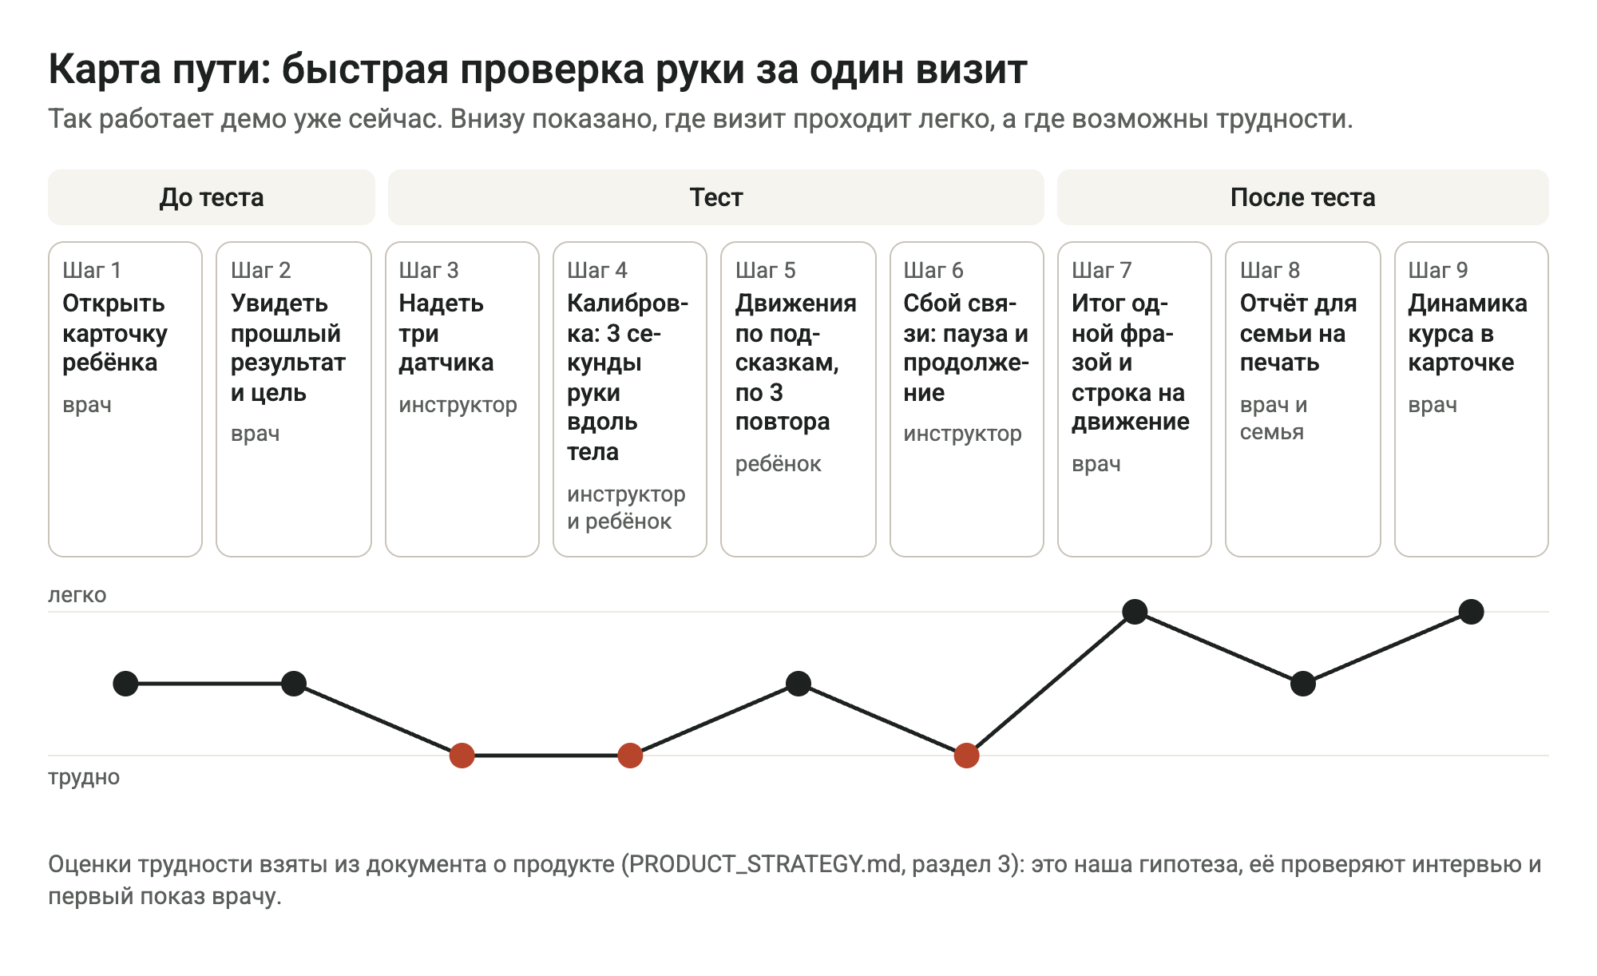
Рисунок 5. Путь визита. Оценки трудности — наша гипотеза.
Шаг | Что происходит | Что может пойти не так | Что делает NeuroMove
1. Открыть карточку | Врач выбирает ребёнка по коду и видит фразу о курсе и три картинки с цифрами | У ребёнка ещё нет истории | Первый тест становится исходным уровнем, дальше идёт сравнение с ним
2. Прошлый результат и цель | На шкале видно начало курса, прибавку и цель врача | Цель не задана | Врач задаёт цель в карточке
3. Надеть датчики | Инструктор надевает датчики на грудь, плечо и предплечье | Датчик надет не той стороной или съехал; ребёнок тянет ремешки | Метки на коже и стрелка на корпусе; программа замечает датчик, надетый крышкой к коже
4. Калибровка | Ребёнок 3 секунды стоит с руками вдоль тела | Рука не замирает; локоть не разгибается до конца | Калибровка повторяется; если её приняли с движением, замер помечается; поза калибровки видна в отчёте
5. Движения | Ребёнок поднимает руку и сгибает локоть по подсказкам, по 3 повтора | Скучно, устал; очень быстрое движение упирается в предел датчика | Экран для ребёнка с фигуркой и точками повторов; пометка «упор датчика»
6. Сбой связи | Датчик отвалился или связь пропала | Повтор посчитали бы по замёрзшему числу | Пауза, повтор через пропажу не засчитан, пометка «датчик терял связь», продолжение без потерь
7. Итог | Одна фраза и строка на движение, сравнение с прошлым сеансом | Врач не доверяет числу | Подробности: таблица, графики, каждый повтор, полнота записи
8. Отчёт для семьи | Печать или PDF простыми словами | Родитель принимает число за диагноз | Фраза «выводы делает врач», никаких обещаний, водяной знак в демо
9. Динамика курса | Новый сеанс уже в карточке и в списке пациентов | Плато или откат не замечены | Наблюдения по правилам: плато, откат на 10°, рост наклона корпуса

Что мы даём вместо нынешних трудностей
Трудность сейчас | Что даёт NeuroMove | Чем это подтверждено
Угломер ошибается на 10–14° | Угол каждого повтора, итог по медиане повторов | На модели ошибка около 1°; на людях не проверено
Не видно, как ребёнок помогает себе корпусом | Наклон корпуса в градусах во время подъёма руки | На модели ошибка наклона не больше 0,31°
Не видна разница сторон | Симметрия в процентах и схема обеих рук | Работает в демо
Прогресс незаметен неделями | Динамика курса, наблюдения «плато» и «откат» | Работает в демо; пороги не согласованы с врачом
Родители не понимают баллы | Отчёт для семьи простыми словами | Гипотеза, проверим на 5 родителях
Данные детей нельзя отправлять куда попало | Всё хранится на компьютере центра, сетевые запросы запрещены | Проверено сквозным тестом

Гипотезы о рынке и как их проверить
Гипотеза | Как проверить | Подтверждено, если
Первый клиент — реабилитационный центр, а не семья | 5 интервью с центрами: кто платит за оборудование | 3 из 5 называют бюджет или закупку оборудования
Врачу важнее динамика курса, чем разовый замер | Сценарий «110°, 111°, 109°, наклон корпуса вырос с 6° до 12°», вопрос 6 | 3 специалиста называют одно и то же решение
Значимая для врача прибавка больше ошибки прибора | Вопрос 7 интервью | Медиана ответов больше 5°
Отчёт для семьи повышает доверие родителей к занятиям | 5 родителей смотрят отчёт демо-пациента | 4 из 5 своими словами пересказывают, что изменилось
Тест помещается в визит | Хронометраж на добровольцах и в пилоте | Надеть датчики и пройти быструю проверку не дольше 15 минут

7. Продукт: что он умеет
Всё ниже работает в программе уже сейчас, на симуляторе датчиков. Все пациенты в демо вымышлены, а их цифры посчитаны тем же движком, что и живой тест. Демо открывается одним файлом app/demo/NeuroMove.html без интернета.
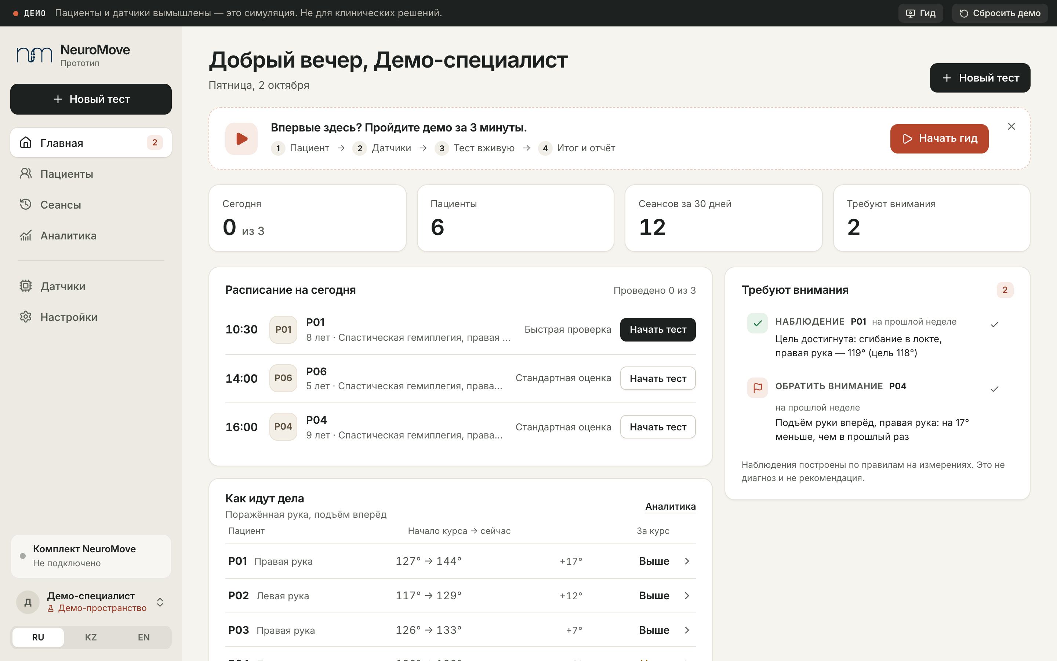
Рисунок 6. Главная: расписание дня, кто требует внимания, как идут дела у пациентов.
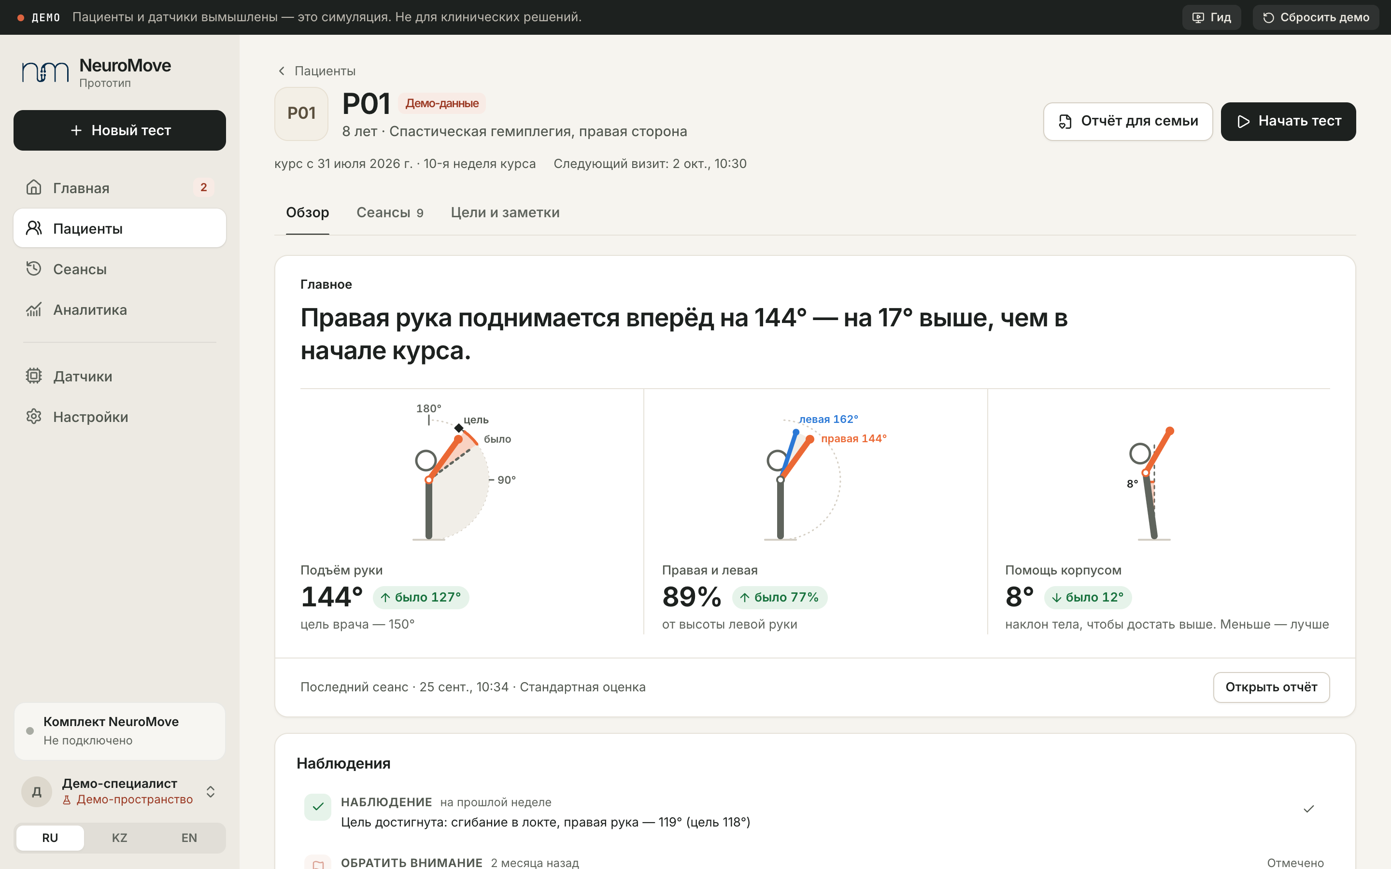
Рисунок 7. Карточка пациента P01 в демо: фраза о курсе, подъём руки, сравнение сторон, помощь корпусом.
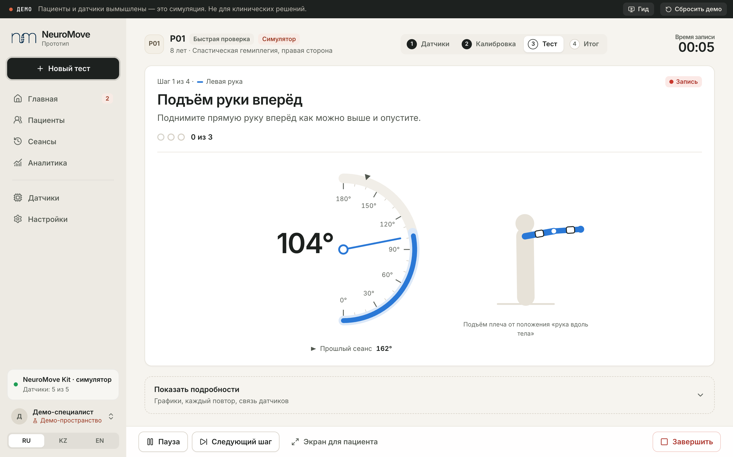
Рисунок 8. Тест вживую: шаг, повторы, угломер с прошлым сеансом, фигурка с датчиками.
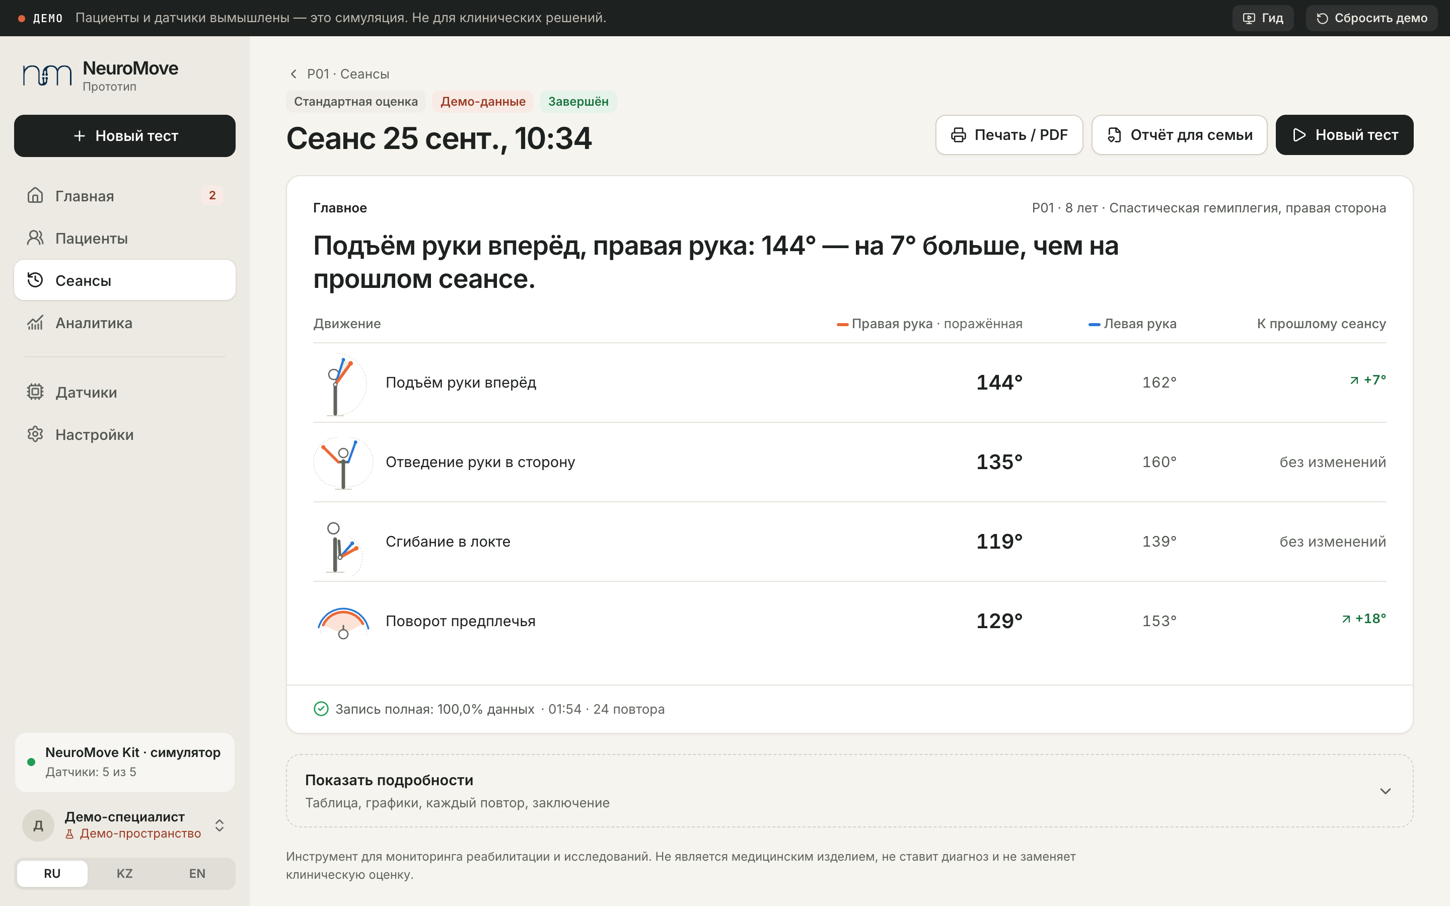
Рисунок 9. Отчёт о сеансе: одна фраза и строка на каждое движение с изменением к прошлому сеансу.
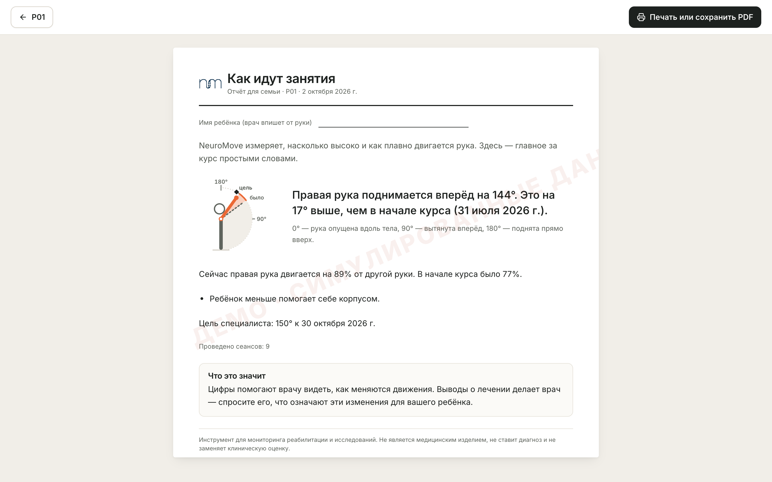
Рисунок 10. Отчёт для семьи: простыми словами, с картинкой и фразой «выводы делает врач».
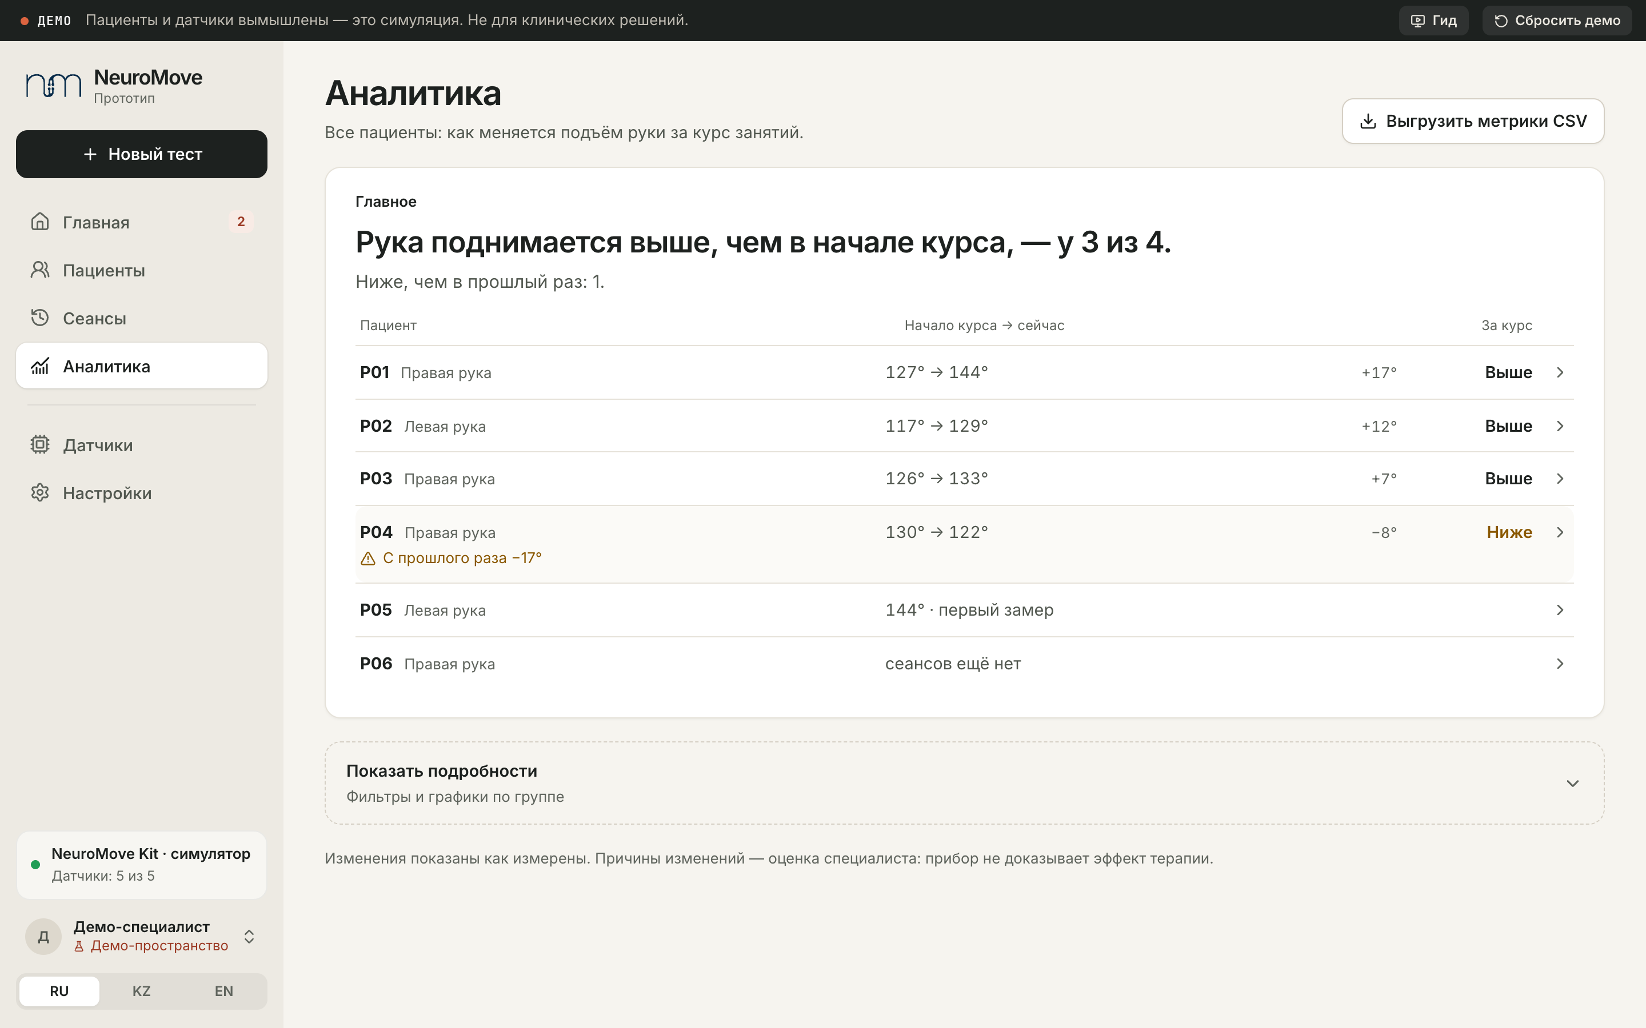
Рисунок 11. Аналитика группы: у кого рука поднимается выше, чем в начале курса, а у кого ниже.

Функции по ролям
Для кого | Что есть в программе
Врач | Обзор дня: расписание, кто требует внимания, как идут дела. Карточка пациента: фраза о курсе, три картинки с цифрами, цели, заметки, история сеансов, наблюдения. Отчёт о сеансе: строка на движение, сравнение сторон и с прошлым сеансом, таблица с плавностью, графики, каждый повтор, черновик заключения, который врач правит сам. Аналитика группы. Печать и PDF.
Инструктор | Новый тест по протоколу, план со значками движений, проверка датчиков на схеме тела, калибровка, подсказки по шагам. Пауза, следующий шаг, перекалибровка, досрочное завершение, горячие клавиши.
Ребёнок | Экран для пациента с крупной фигуркой и точками повторов.
Семья | Отчёт для семьи на казахском, русском или английском: что получилось, что изменилось, цель врача.
Исследователь и проверка точности | Выгрузка сырых данных в формате imu-csv v1 и метрик в CSV. Экран «Проверка точности»: запись станка или добровольца с отметками эталона, таблица «эталон, прибор, ошибка», средняя и наибольшая ошибка, пределы согласия Бланда — Альтмана, итог против порога 5°.
Надёжность | При обрыве связи тест встаёт на паузу и продолжается без потерь. Если страница закрылась посреди теста, его можно продолжить. Калибровка повторяется, если ребёнок двигался. Пропавший датчик, датчик крышкой к коже и упор датчика помечаются в отчёте.
Данные | Пациенты только по коду, без имени, ИИН и фото. Данные хранятся в браузере компьютера центра, сетевые запросы запрещены. Архив пространства и выгрузка метрик. Демо и настоящие пациенты никогда не смешиваются.

Что измеряем
Показатель | Что это значит | Как считаем | Какие датчики
Подъём руки вперёд | Насколько высоко поднимается прямая рука вперёд: 0° рука вдоль тела, 180° прямо вверх | Угол между направлением «вверх» датчика плеча сейчас и в позе калибровки | Плечо
Отведение руки в сторону | То же, но в сторону | Так же, как подъём вперёд | Плечо
Сгибание в локте | Угол между плечом и предплечьем | Поворот в шарнире локтя со знаком; ось шарнира закреплена в датчике плеча, поэтому отклонение плеча не портит угол | Плечо и предплечье
Поворот предплечья | Ладонь вниз и ладонь вверх | Поворот вокруг оси кости от нейтрального положения | Предплечье
Наклон корпуса | Насколько ребёнок помогает себе корпусом | Наклон датчика груди во время движения | Грудь
Симметрия | Больная сторона в процентах от здоровой | Отношение объёмов движения двух сторон | Обе руки, 5 датчиков
Плавность | Насколько ровно идёт движение | SPARC по профилю скорости гироскопа (Balasubramanian и др., 2015) | Любой
Повторы | Сколько раз и с каким объёмом | Два порога с гистерезисом; итог по медиане повторов | Любой

Протоколы теста
Протокол | Движения | Повторы | Запись, примерно
Стандартная оценка | Подъём вперёд, отведение, сгибание в локте, поворот предплечья; обе стороны, 8 шагов | 3 на шаг | около 2 минут
Быстрая проверка | Подъём вперёд и сгибание в локте; обе стороны, 4 шага | 3 на шаг | около 1 минуты
Выносливость | Сгибание в локте на время | 60 секунд на сторону | около 2 минут
Свой набор | Любые движения из списка | 3 или 5 | зависит от набора

Сначала тест идёт менее поражённой стороной: ребёнок видит, что от него хотят, на руке, которая слушается лучше.

Наблюдения после сеанса
Наблюдения — это правила на измерениях, а не диагноз и не рекомендация. Программа обращает внимание врача, если объём упал на 10° и больше, если наклон корпуса 12° и больше и вырос, если записано меньше 95 % данных, если достигнута цель, если сеанс прерван или нарушены условия замера, а также если четыре сеанса подряд укладываются в 6° и тренд меньше 1° за сеанс (плато). Пороги придумали мы, их нужно согласовать с врачом.

Чего продукт не делает
Обещает | Не обещает
Угол в градусах по каждому повтору, сравнение сторон, наклон корпуса, плавность | Диагноз, прогноз и рекомендации по лечению
Динамику курса против своих же прошлых сеансов | Сравнение с нормой для возраста: без проверенных норм мы их не показываем
Работу без интернета, данные на компьютере центра | Облако, синхронизацию и вход по паролю: пока их нет
Точность на стенде не хуже 5° как цель, которую проверяем | Доказанную точность на детях

8. Как это работает: архитектура

Система целиком
Три датчика на проводах подключены к плате ESP32-S3 на поясе. Плата 100 раз в секунду читает сырые числа с датчиков и по USB-кабелю отправляет их в ноутбук. В браузере Chrome работает программа NeuroMove: она считает углы, ведёт тест, сохраняет данные на этом компьютере и делает отчёты.
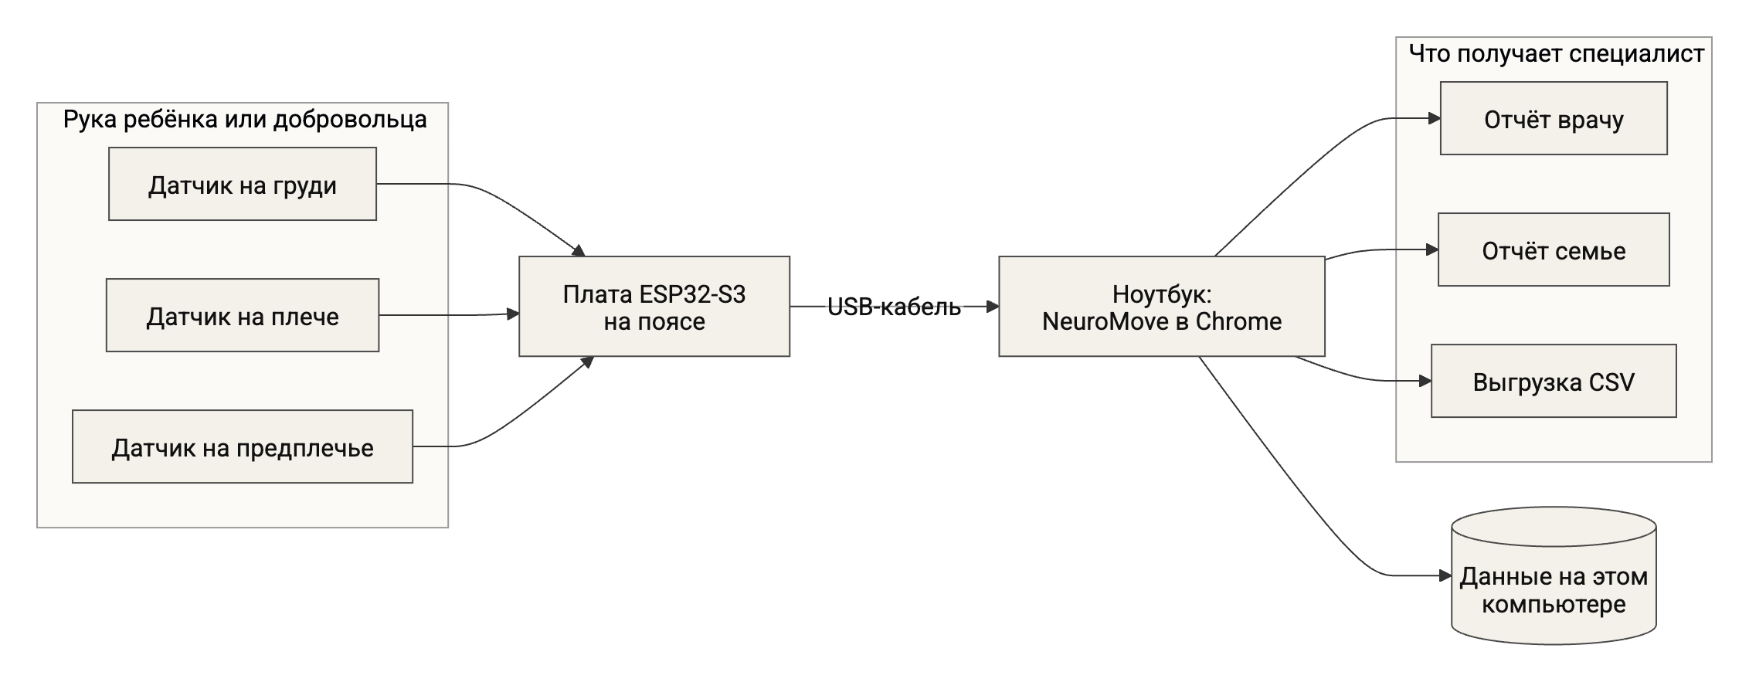
Рисунок 12. Схема системы: датчики, плата, ноутбук, данные и отчёты.

Путь данных
Плата ничего не считает. Она отправляет сырые числа и номер отсчёта, а углы считает программа. Поэтому, если мы поправим формулу, плату перепрошивать не нужно, а старые записи можно пересчитать заново.
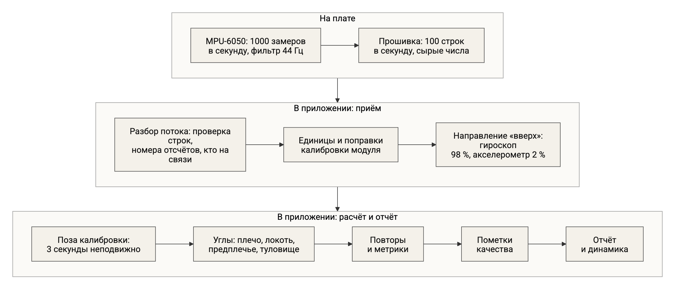
Рисунок 13. Путь данных от датчика до отчёта.

Как идёт тест
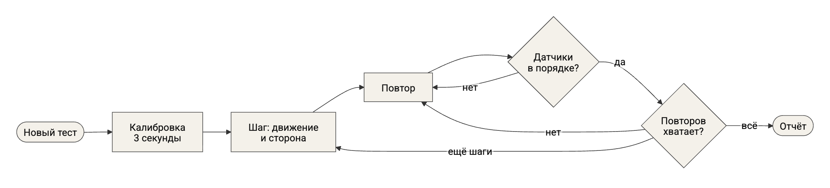
Рисунок 14. Ход теста: калибровка, шаги, повторы, проверка датчиков, отчёт.

Устройство программы
Программа держится на трёх правилах. Первое: экраны не знают, откуда пришли данные. Симулятор, USB, будущий Bluetooth и файл записи отдают одно и то же: сырые числа датчиков. Второе: углы и метрики считает программа, а не устройство, и считает в одном месте. Третье: демо и данные клиники живут в разных пространствах и не смешиваются.
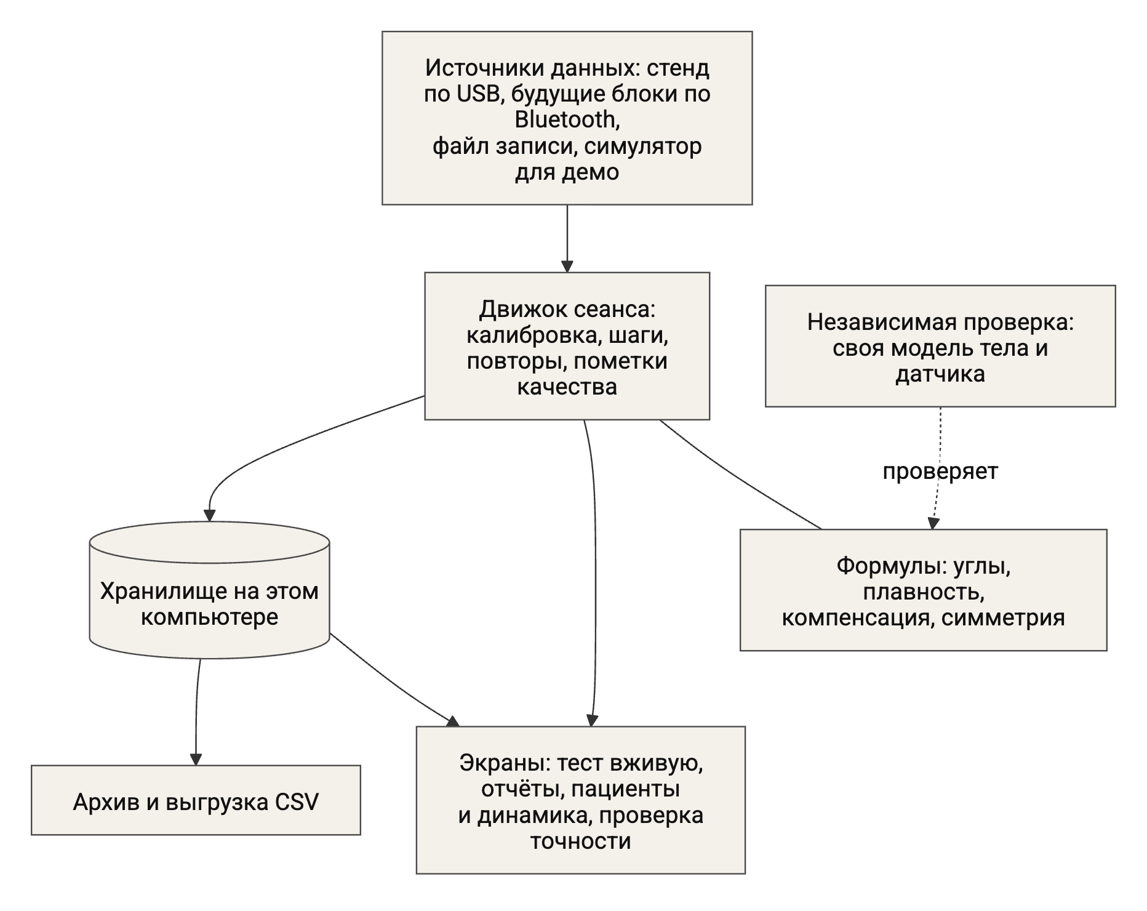
Рисунок 15. Модули программы. Независимая проверка не берёт формулы у программы, иначе она проверяла бы саму себя.

Как считается угол локтя
Прежняя формула вычитала подъём плеча из подъёма предплечья. Она работала, только пока плечо висит вертикально. Стоило ребёнку отвести плечо назад на 20°, и ошибка объёма локтя доходила до 41° без всякой пометки. Новая формула считает поворот в шарнире локтя. Ось шарнира закреплена в датчике плеча, поэтому положение плеча угол не портит. Направление «вниз» проецируется на плоскость сгибания, а гироскоп предплечья подсказывает, впереди предплечье или позади вертикали.
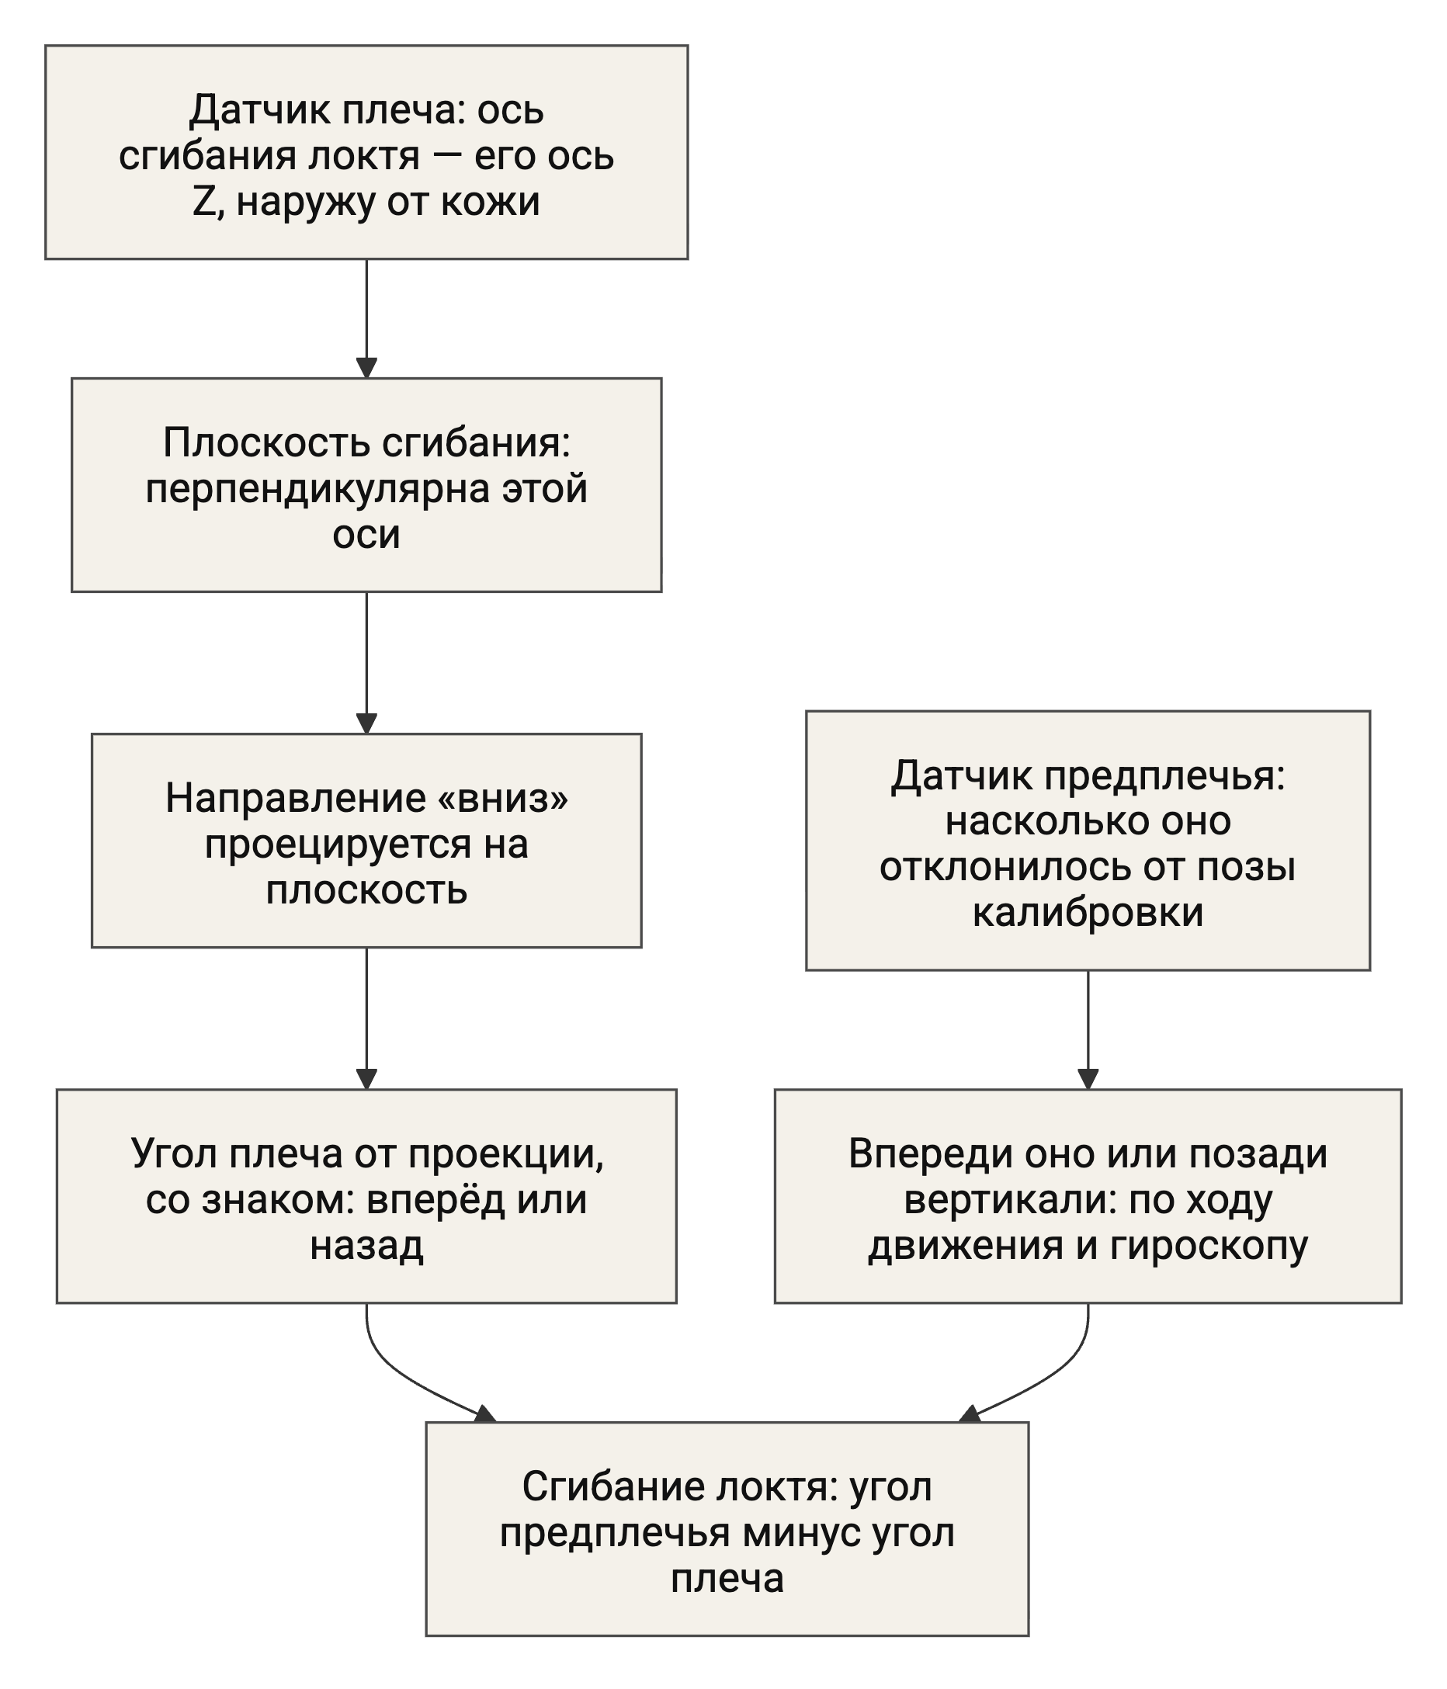
Рисунок 16. Расчёт сгибания локтя через шарнир.

Формат данных
Плата и программа говорят на одном языке: текстовый формат imu-csv v1. В начале записи идёт паспорт: устройство, прошивка, частота, диапазоны, места датчиков, поправки калибровки. Дальше одна строка на отсчёт. Время отсчёта равно его номеру, делённому на частоту.
# imu-csv v1
# device=NM-01 fw=0.1 rate_hz=100 acc_g=4 gyro_dps=1000 sensors=trunk,upper_r,fore_r
seq,trunk_ax,trunk_ay,trunk_az,trunk_gx,trunk_gy,trunk_gz,upper_r_ax,…,fore_r_gz
0,152,-40,8174,12,-35,7,98,15,8201,-4,20,11,…

Места датчиков: trunk — туловище, upper_l и upper_r — плечо, fore_l и fore_r — предплечье. На проверке точности в запись ставится отметка эталона, например «гониометр показывает 90°».

Где хранятся данные
Данные хранятся в браузере компьютера центра, в базе IndexedDB. Сервера нет. Политика безопасности страницы запрещает браузеру любые сетевые запросы, и это проверено сквозным тестом. Архив пространства и выгрузка метрик делаются вручную в «Настройках». Сырые записи не удаляются: по ним пересчитываются метрики и проверяется точность.

Из чего сделана программа
Что | Чем | Почему
Сборка | Vite 7, TypeScript в строгом режиме | Быстро; типы ловят ошибки в разборе байтов до запуска
Интерфейс | React 19 и Zustand | Экранов больше десяти с общим состоянием и живыми данными; ядро от React не зависит
Графики | Свои SVG и canvas | Чётко печатаются; живая кривая 60 кадров в секунду
Хранение | IndexedDB через библиотеку idb | Работает без сервера и без интернета
PDF | Печать браузера | Библиотека не нужна
Проверки | Vitest; Playwright и axe в Chrome | 240 юнит-тестов, 26 сквозных, проверка доступности по WCAG 2.1 AA
Прошивка | Arduino-ESP32, PlatformIO, проверки на C++ на компьютере | 108 проверок без платы

9. Датчики и железо

Какой датчик и почему
 | MPU-6050, модуль GY-521 | BMX055, модуль Trema | BNO085
Оси | 6: акселерометр и гироскоп | 9: ещё магнитометр | 9, ориентацию считает сам
Цена за штуку | 1 050–1 950 ₸ | 10 800 ₸, слайд 6 питча | 29,50 долларов, Adafruit
Подключение к ESP32 | I2C | I2C | Только SPI
Наш выбор | Берём. Магнитометр в зале реабилитации врёт рядом с металлом, а для угла в суставе он не нужен | Дорого, магнитометр не нужен | Запас, если понадобится ориентация по компасу

На пять датчиков MPU-6050 обойдётся примерно в 5 000–10 000 ₸, а BMX055 из питча в 54 000 ₸. Окончательный выбор сделан 29 сентября: для стенда взяты модули GY-521 с MPU-6050. Хватит ли их, мы спросим инженера первым вопросом.

Настройки датчика
Параметр | Значение | Почему так
Акселерометр | ±4 g, 8 192 единицы на 1 g | Запас для быстрых движений руки
Гироскоп | ±1000 °/с, 32,8 единицы на 1 °/с | При заводских ±250 °/с быстрый взмах руки упрётся в потолок
Фильтр датчика | DLPF_CFG = 3: 44 Гц акселерометр, 42 Гц гироскоп, задержка около 4,9 мс | Движения руки медленнее, а шума меньше
Частота | 100 отсчётов в секунду | Три датчика занимают шину на 4,68 мс из 10 мс, запас есть
Шина I2C | 100 кГц, кабель до 50 см | Надёжнее на длинном проводе
Порт | 921 600 бод | Строка трёх датчиков до 137 байт, 100 строк в секунду занимают 14,9 % порта. На 115 200 бод отсчёты терялись бы на быстрых движениях
Таймаут шины | 10 мс | Датчик, который держит шину, убирается из потока за 0,43 с, а не за 1,75 с

Где крепить датчики
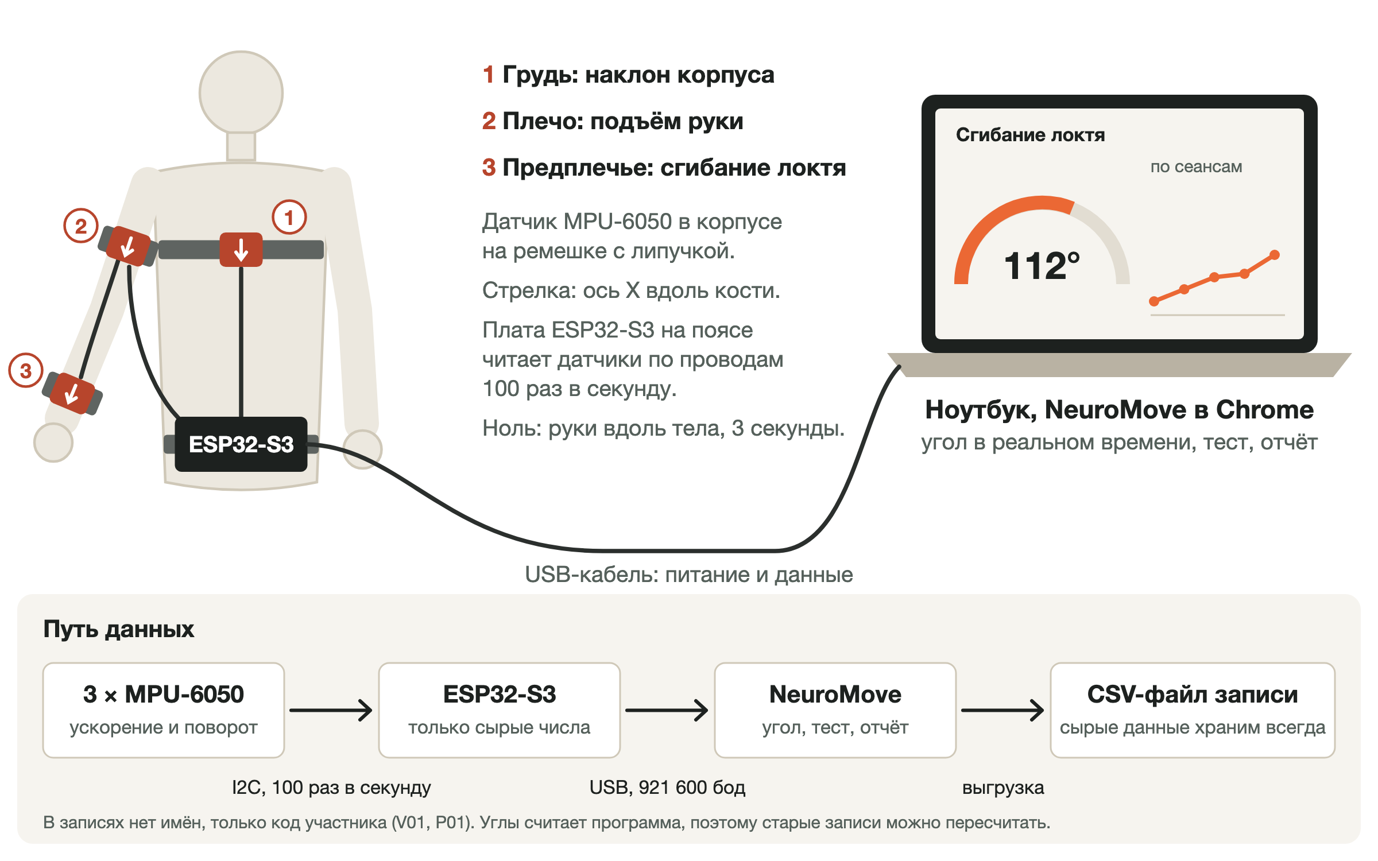
Рисунок 17. Прототип v0: три датчика на одной руке, плата ESP32-S3, ноутбук.
Датчик | Место | Чем крепить
Грудь | Грудина, по центру | Нагрудный ремень, как у пульсометра
Плечо | Наружная сторона плеча, посередине между плечевым суставом и локтем | Ремешок на липучке 4–5 см
Предплечье | Тыльная сторона, ближе к запястью: там меньше мышц, датчик меньше ездит | Ремешок на липучке 3–4 см
Плата ESP32 | Пояс спереди | Корпус на поясном ремне

- Ось X датчика идёт вдоль кости, к кисти. На корпусе нарисована стрелка, на обеих руках одинаково. Крышка смотрит наружу.
- Место датчика отмечают маркером на коже или рукаве. Иначе повторный тест мерит не руку, а то, как надели датчик.
- Перед каждым тестом калибровка: сидя или стоя, руки вдоль тела, 3 секунды неподвижно.
- Цель: надеть три датчика за 2 минуты.

Подключение стенда
Два датчика руки висят на одних и тех же четырёх проводах шины 0 и отличаются выводом AD0, который задаёт адрес. Датчик груди подключён к своей шине 1. Питание модулей идёт от вывода 3V3 платы.
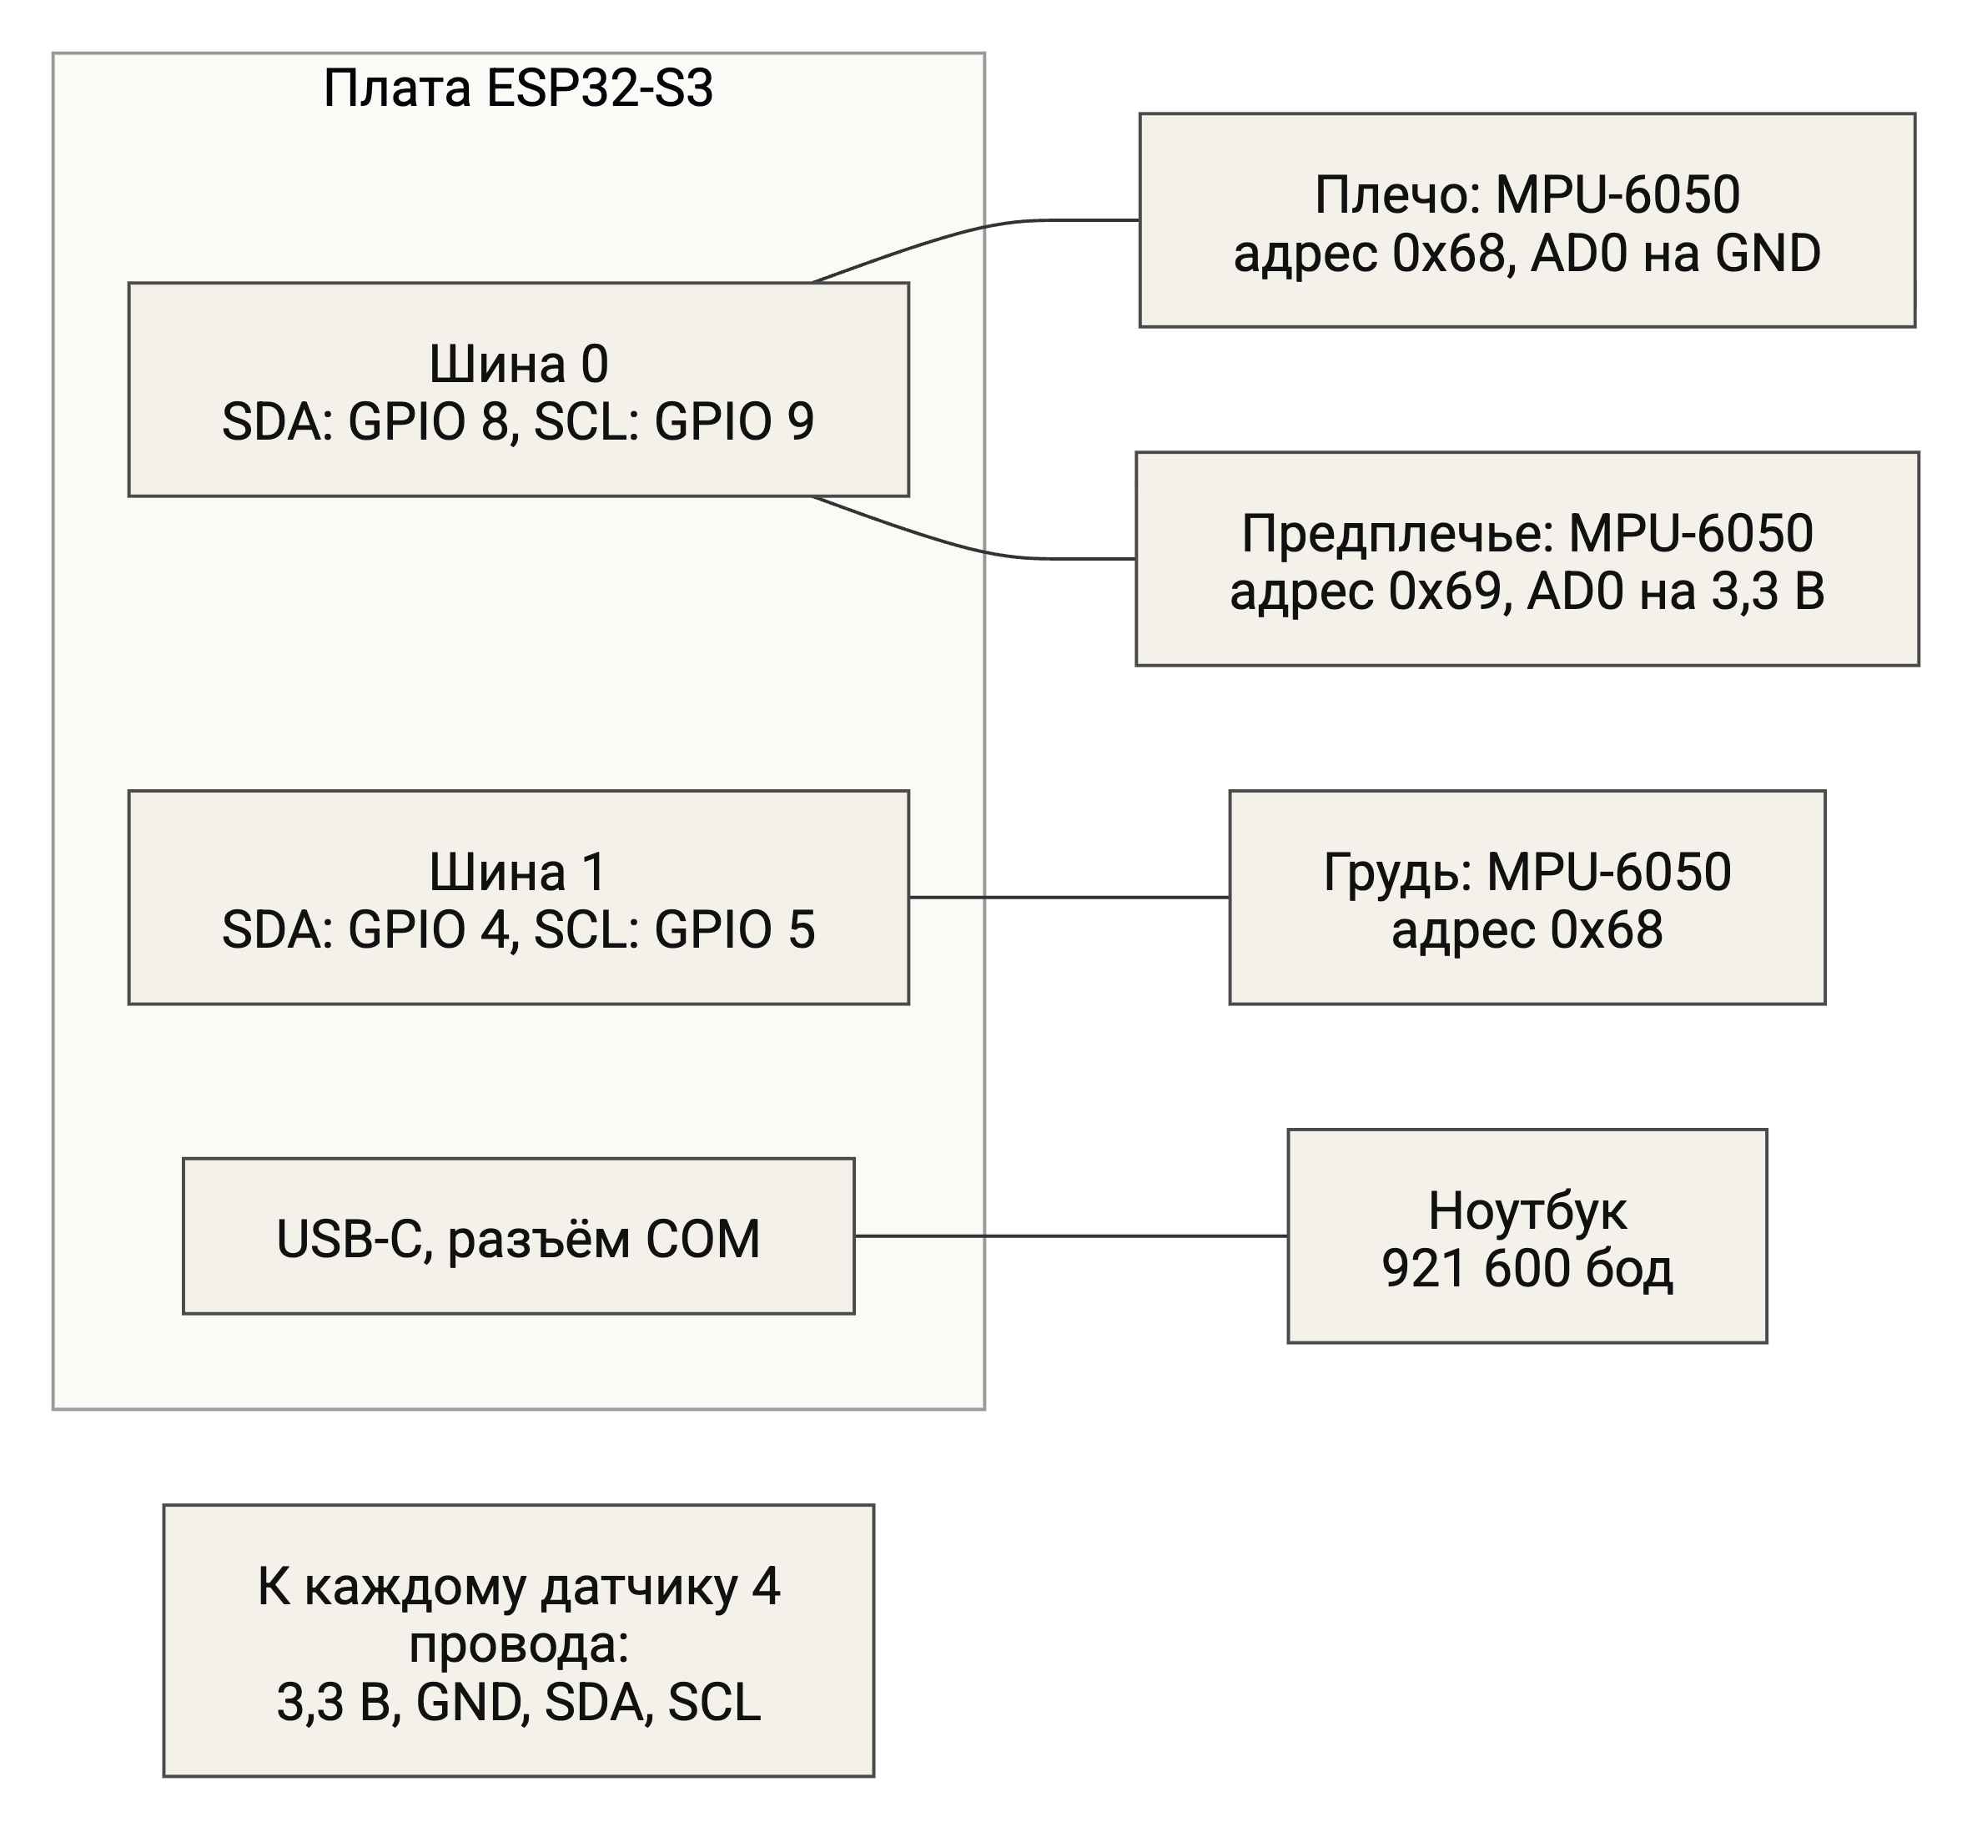
Рисунок 18. Подключение датчиков к плате ESP32-S3.
Вывод GY-521 | Плечо, шина 0 | Предплечье, шина 0 | Грудь, шина 1
VCC | 3V3 | 3V3 | 3V3
GND | GND | GND | GND
SDA | GPIO 8 | GPIO 8 | GPIO 4
SCL | GPIO 9 | GPIO 9 | GPIO 5
AD0 | GND, адрес 0x68 | 3V3, адрес 0x69 | GND, адрес 0x68
XDA, XCL, INT | не подключать | не подключать | не подключать

Почему плата ESP32-S3, а не ESP32-C3. У MPU-6050 только два адреса, поэтому на одной шине помещаются два датчика. У ESP32-S3 две шины I2C, у ESP32-C3 одна. Классический ESP32 DevKit с двумя шинами тоже подходит: если он есть в запасах, S3 можно не покупать.

Три способа собрать прибор
Способ | Как | Плюсы | Минусы | Когда
А. Провода | Одна плата на туловище, датчики по проводам, плата по USB в ноутбук | Дёшево; все датчики на одних часах; без Bluetooth | Провода мешают; на ребёнке нельзя | Стенд и показ на себе, октябрь и ноябрь
Б. Блок на каждый датчик | В каждом блоке своя плата, датчик и аккумулятор; каждый по Bluetooth к компьютеру | Без проводов, как в питче | У каждого блока свои часы, нужна синхронизация; пять подключений Bluetooth | Пилот
В. Блоки и хаб | Блоки шлют данные хабу по ESP-NOW, хаб по USB в ноутбук | Без проводов на ребёнке; одно надёжное подключение; хаб задаёт общее время | Ещё одна плата и прошивка хаба | Если в способе Б сбоит связь

Состав стенда и цена
Что | Сколько | Цена, ₸ | Зачем
Плата ESP32-S3 N16R8 | 1 | 6 500 | Две шины I2C; читает три датчика 100 раз в секунду и шлёт данные по USB
MPU-6050, модуль GY-521 | 3 | 5 850, по 1 950 | Грудь, плечо, предплечье
Кабель до 50 см, провода, макетная плата |  | 500–1 000, оценка | Шина I2C: питание, земля, SDA, SCL
Ремешки на липучке и нагрудный ремень | 3 | 1 500–3 000, оценка | Крепление
Корпуса, 3D-печать | 3 | 0–1 500, оценка | Модуль не болтается, есть прорезь под ремешок и стрелка оси
Станок: две рейки на петле и транспортир | 1 | 500–1 000, оценка | Угол известен заранее: проверка формулы без людей
Гониометр | 1 | 0, взять у реабилитолога | Эталон на добровольцах
Ноутбук с Chrome, кабель USB | 1 | 0, есть | Питание платы и программа
Итого |  | 14 850–18 850

Цены платы и датчиков взяты в AmperMarket 29 сентября 2026 года, строки с пометкой «оценка» по магазинам не сверены. Датчик MPU-6050 в Alash Electronics стоит от 1 050 ₸: на трёх датчиках это экономия 2 700 ₸.
Прежде чем покупать, проверяем школьную мастерскую у инженера-консультанта. Для стенда подойдёт любая плата ESP32 с двумя шинами I2C: ESP32-S3 или классический ESP32 DevKit. Arduino Uno и Nano не подойдут: прошивка написана под ESP32, а у Uno одна шина, то есть не больше двух датчиков. Датчики MPU-6050 подходят без правок, MPU-6500 и MPU-9250 с небольшой правкой фильтра, другим моделям нужен свой драйвер.
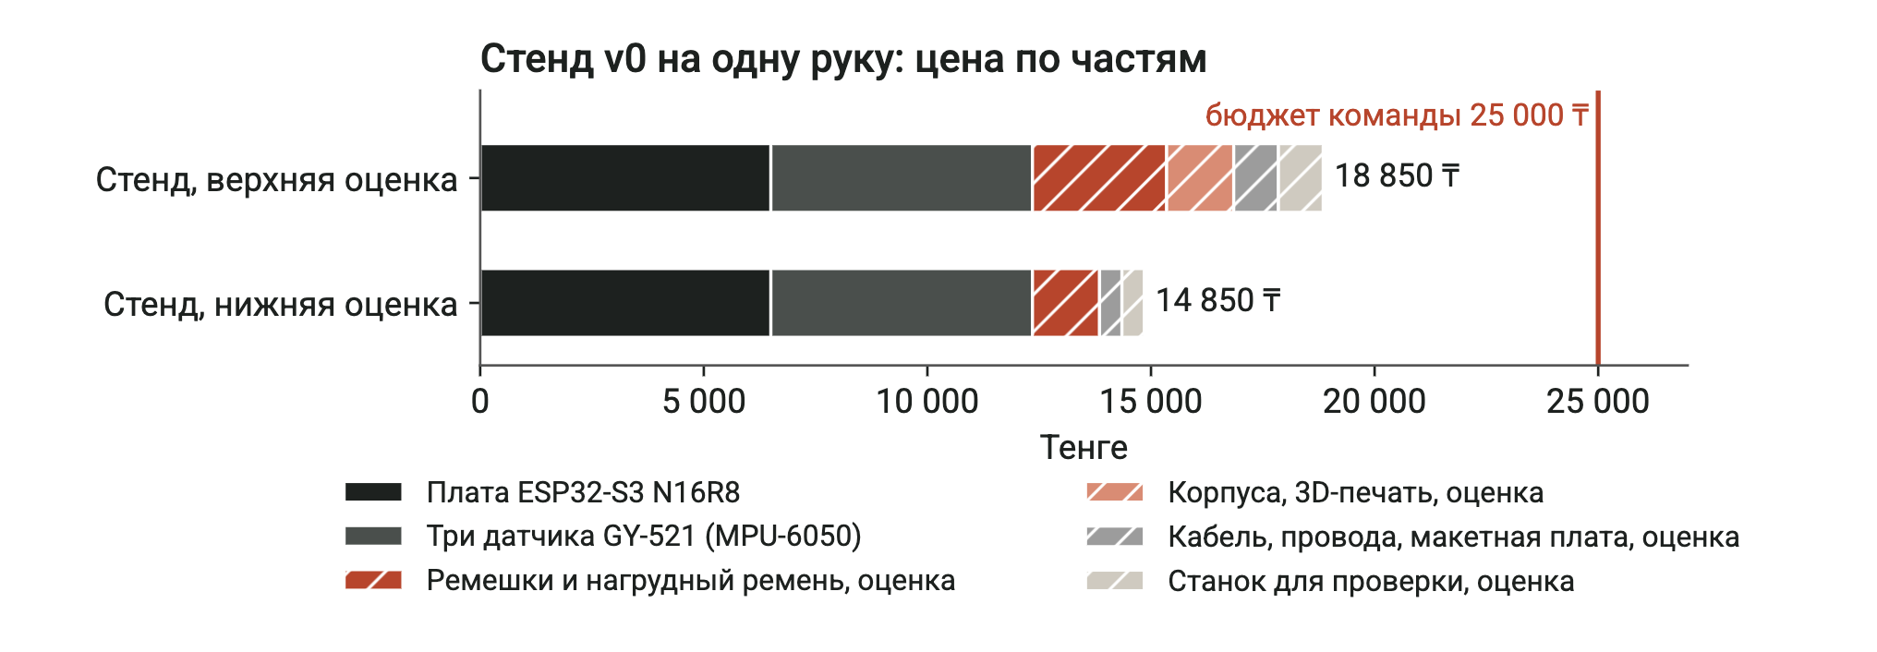
Рисунок 19. Из чего складывается цена стенда и сколько остаётся от бюджета.

Беспроводная версия для детей
Провода на ребёнке нельзя, поэтому для пилота нужна версия v1: по блоку на каждый датчик. В блоке плата ESP32-C3 Super Mini (1 900 ₸), датчик MPU-6050 (1 950 ₸), аккумулятор LiPo на 300–500 мА·ч, модуль зарядки с защитой и закрытый корпус. Один блок по нашей оценке стоит около 5–9 тысяч тенге. На одну руку нужно три блока, на две руки пять. Запасной вариант платы XIAO ESP32C3 с зарядкой на плате стоит 4,90 доллара у производителя, цену в Казахстане мы не сверяли. Беспроводную версию начинаем только после того, как стенд на проводах прошёл проверку точности.

Корпус
Корпус для модуля GY-521 спроектирован в OpenSCAD, все размеры вынесены в параметры. Размер 35 на 33 мм, высота около 11 мм вместе с крышкой, ушки под ремешок шириной 30 мм, кабель выходит через паз в торце. Пластика уходит 6,1–7,1 г на корпус с крышкой. Печатать можно из PETG или PLA без поддержек. Проверка сборки нашла, что в первой версии кабель упирался в крышку, и это исправлено. Корпус ещё не печатали. Напечатать его в Астане можно, например, в 3dmod.kz: от 50 ₸ за грамм, три корпуса около 1 000–1 200 ₸ по ценам сайта.

Безопасность
- Только питание от аккумулятора или пауэрбанка, ничего на ребёнке не подключено к розетке.
- Корпус закрыт, аккумулятор недоступен, нет мелких деталей и острых краёв. Корпус и ремешки протираются антисептиком.
- Провода способа А только на стенде и на себе, не на ребёнке.
- Прибор только измеряет, никакого тока в тело.
- Датчики на ребёнке только при враче или инструкторе.
- Прибор не ставит диагноз и не заменяет врача.

10. Точность: что доказано и что нет
Всё в этом разделе получено на компьютерной модели. На настоящих датчиках и на людях прибор ещё не проверялся. В исследованиях на людях ошибка датчиков бывает заметно больше, чем на модели: на локте до 15° против оптического захвата (Walmsley и др., 2018).

Как мы проверяли
Раньше точность проверялась тем же симулятором, на котором писались формулы. Такая проверка не может найти ошибку в допущениях, потому что делает те же допущения. 2 октября мы построили независимый эталон: своя модель движения тела на кватернионах, другие оси мира и модель датчика MPU-6050 по даташиту производителя, с его допусками нуля, масштаба, перекрёстной чувствительности и шума. Эталон не берёт ни одной формулы у программы, это проверяет отдельный тест.
Каждый сценарий прогоняется на восьми датчиках со случайными ошибками в пределах даташита. Критерий каждого сценария записан до прогона, и после прогона пороги не менялись: провал считается находкой.
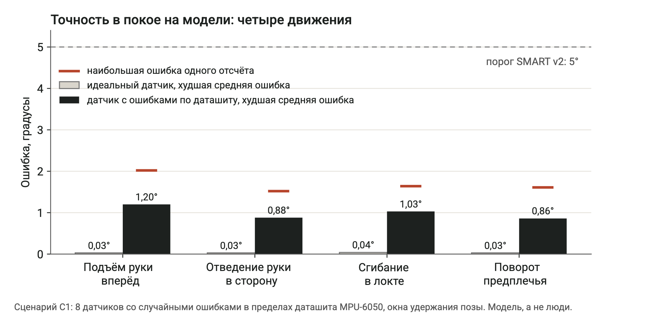
Рисунок 20. Точность в покое по четырём движениям.
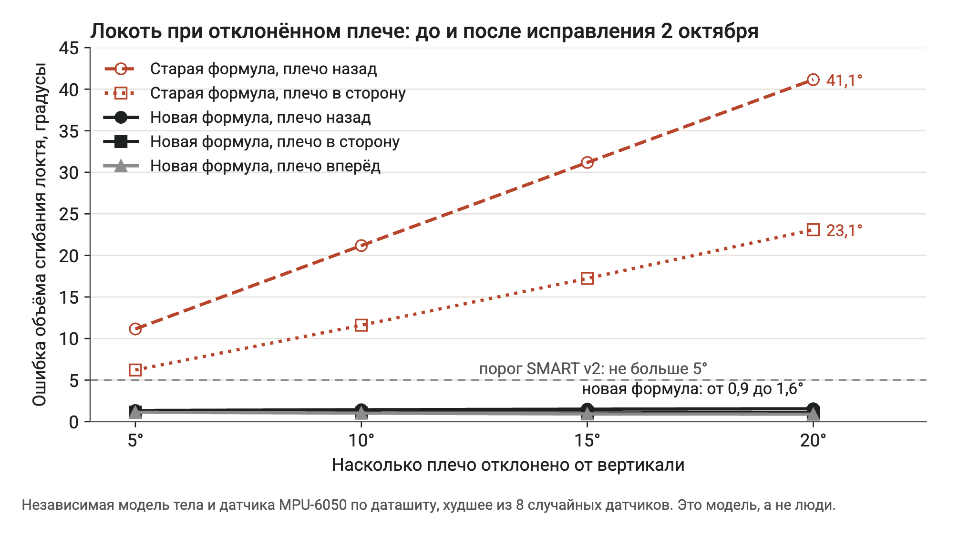
Рисунок 21. Ошибка локтя при отклонённом плече до и после исправления.

Результаты по сценариям
Всего 60 сценариев. 55 выполняют свой критерий, 5 не выполняют, и это известные ограничения F2, F3 и F4, о них ниже.
Что проверяли | Критерий до прогона | Результат | Выполнено
Покой, четыре движения, идеальный датчик | Средняя ошибка не больше 1,0°, наибольшая не больше 2,0° | 0,03–0,04° | Да
Покой, датчик с ошибками по даташиту | То же | Худшая средняя 0,86–1,20°, наибольшая до 2,02° | На двух движениях чуть выше 1,0° (F2); запасной порог 1,5° выполнен
Медленный подъём за 3 с | Среднеквадратичная ошибка не больше 2° | 1,17° | Да
Быстрый подъём за 0,6 с | Среднеквадратичная ошибка не больше 5° | 3,06° | Да
Резкий взмах до 1 600 °/с | Упор датчика посчитан и помечен | Помечен во всех прогонах | Да, после исправления
Дрейф гироскопа 0,5 °/с | Средняя ошибка не больше 1,0° | 1,0° | Да
Датчик на краю допусков | Записать без калибровки в шести положениях и с ней | 5,73° без калибровки, 1,22° с ней | Близко к порогу (F2)
Шум втрое больше даташита | Средняя ошибка не больше 1,5° | 1,23° | Да
Поток: дрожание времени, 5 % пропусков, повторы строк, перезагрузка платы | Ошибка растёт не больше чем на 0,1–0,3°, время не идёт назад | Рост 0,01°; время идёт только вперёд | Да
10 минут с дрейфом | Последняя минута не хуже первой больше чем на 0,5° | Рост 0,01° | Да
Локоть при плече, отклонённом на 5–20° вперёд, назад, в сторону, обе руки | Ошибка объёма не больше 5° или пометка | Было до 41,1° без пометки, стало не больше 1,6° | Да, после исправления
Ремешок плеча повёрнут на 20–30° | Наибольшая ошибка не больше 5° или пометка | 3,9–4,5° | Да
Перекос ремешка 5–10° | Средняя ошибка подъёма не больше 1° | 0,92–1,0° | Да
Наклон корпуса | Ошибка не больше 1,5° | 0,31° | Да
Поворот предплечья, обе руки | Знак верный, средняя ошибка не больше 3° | 0,86° и 1,10° | Да
Переразгибание локтя при висящем плече | Наибольшая ошибка не больше 5° или пометка | До 20,1° без пометки | Нет, ограничение F3
Вальгус локтя вместе с пронацией | То же | До 11,9°, объём занижен на 8–10° | Нет, ограничение F4

Известные ограничения
- F2. Даже после калибровки в шести положениях остаётся около 1° из-за перекрёстной чувствительности осей датчика. Решаем после станка: возможно, понадобится калибровка с поворотом осей.
- F3. Если плечо висит, а локоть разгибается дальше прямой линии, программа читает это как сгибание. Тест держит это ограничение видимым.
- F4. Если ребёнок сгибает локоть, поворачивая предплечье ладонью вниз, объём локтя занижается на 8–10°. У детей с ДЦП так бывает часто (Mailleux и др., 2017), поэтому это главный технический риск после железа. Путь решения: искать оси сустава по самому движению (Laidig и др., 2017) после проверки на станке.
- Углы считаются как дуга от позы калибровки. Если локоть у ребёнка не разгибается до конца, программа меряет от его позы, а не от анатомического нуля. Теперь поза калибровки видна в отчёте.

Что ещё нашла проверка и что исправлено
Находка | Чем грозила | Что сделали
Локоть до 41° без пометки при отклонённом плече (F1) | Врач увидел бы неверный объём и не узнал бы об этом | Новая формула через шарнир, на модели не больше 1,6°
Пропавший датчик выглядел живым (F5, F18) | Угол считался по замёрзшему числу | Показание старше 0,25 с не используется, шаг помечается, в событиях указано место датчика
Выгрузка писала нули вместо пропавшего датчика (F6) | Нули выглядят как настоящие данные | Пропавший датчик в выгрузке остаётся пустым
Калибровка с движением не помечалась (F7) | Все углы сеанса сдвинуты | Пометка «калибровка с движением» в отчёте
Поправки калибровки применялись к чужому модулю (F11) | Ошибка до нескольких градусов после замены модуля | Прошивка хранит отпечаток модуля и не применяет чужие поправки
Датчик, который держит шину, глушил все датчики на 1,75 с (F14) | Потеря данных всех датчиков | Таймаут шины 10 мс, датчик убирается за 0,43 с
Корпус не собирался: кабель упирался в крышку (F15) | Корпус пришлось бы перепечатывать | Корпус выше, проверка сборки в модели
Датчик крышкой к коже молча переворачивал знаки (F19) | Неверные углы без пометки | Программа замечает перевёрнутый датчик
Карточка и отчёт для семьи называли разную прибавку: 17° и 18° (F22) | Семья и врач видели бы разные числа | Обе страницы считают разницу показанных чисел; добавлен сквозной тест

Что проверяем дальше: критерии записаны до замера
Шаг | Как | Прошли, если
Поток с платы | Записать 60 секунд | 6 000 строк плюс-минус одна, ни одного разрыва номеров
Калибровка модулей | Команда cal в шести положениях, дважды | Ноль не дальше 0,1 g, масштаб 0,97–1,03, две калибровки совпадают
Станок, «плечо» вертикально | Рейки на петле: 0°, 30°, 60°, 90°, 120°, три круга | Ошибка не больше 3° на каждом угле, средняя не больше 5°
Станок, «плечо» отклонено на 10° | Назад и в сторону, углы 30–120°, три круга | Ошибка не больше 5° на каждом угле
Добровольцы | 10 здоровых человек по 3 повтора, гониометр и видео сбоку | Средняя ошибка не больше 5°
Повторяемость | Тот же человек через 10 минут, датчики сняли и надели заново | Разница не больше 5°
Время | Надеть, откалибровать, пройти тест | Не больше 15 минут

Почему точность проверяем не на детях. У детей с ДЦП сам угломер ошибается на 10–14°, против такого эталона точность прибора не доказать. Поэтому точность доказываем на станке и здоровых добровольцах, а у детей в пилоте проверяем повторяемость, переносимость датчиков и время теста.

11. Бизнес-модель
Всё в этом разделе гипотезы. Ни цену, ни покупателя, ни спрос мы ещё не проверяли. Проверка идёт через интервью с врачами и руководителями центров, вопросы в приложении Д.

Модель на одной странице
Блок | Что у нас
Проблема | Объём движений руки у ребёнка с ДЦП оценивают на глаз и угломером, который ошибается на 10–14°. Шкалы дают баллы, а не градусы, и не видят, как ребёнок помогает себе корпусом. Семья не видит прогресса неделями.
Для кого | Покупатель, по гипотезе, реабилитационный центр. Пользователи: реабилитологи и инструкторы ЛФК. Читатели отчёта: семьи. Первые, кто может попробовать: врач «Aspasia» и центр в Астане.
Ценность | Угол каждого повтора, сравнение сторон и помощь корпусом в градусах за быструю проверку; динамика курса и отчёт для семьи. Без интернета, данные остаются в центре.
Решение | Три датчика на ремешках, программа в Chrome, отчёт врачу и семье, пометки ненадёжных замеров.
Каналы | Пилотный центр и его врачи; связи заведующего «Aspasia»; Demo Day инкубатора; встречи реабилитологов; ассоциации родителей для отзывов семей.
Доходы | Гипотезы: продажа комплекта центру; подписка на программу и поддержку; государственные закупки. Цену не называем до интервью.
Расходы | Детали (стенд 14 850–18 850 ₸, беспроводной блок около 5–9 тысяч тенге), 3D-печать, поездки на пилот, регистрация медицинского изделия (стоимость неизвестна), время команды.
Ключевые метрики | Ошибка против эталона не больше 5°; тест не дольше 15 минут; полнота записи; число специалистов, которые меняют решение по отчёту; центры в пилоте.
Преимущество, которое трудно скопировать | Пока его нет, и мы это признаём. Заделы: работающая программа с независимой проверкой точности, данные не покидают центр, три языка; после пилота появятся данные и методика, сделанные вместе с врачами центра.

Как можно зарабатывать
Вариант | Как это работает | Что за | Что против
Продажа комплекта центру | Центр покупает датчики и программу один раз | Понятно центру, так покупают оборудование | Нужна регистрация изделия; разовый доход
Комплект и подписка | Комплект плюс годовая плата за программу, обновления и поддержку (слайд 12 питча) | Регулярный доход, есть стимул поддерживать | Центры могут не платить за программу; нужен сервер, а с ним вопрос хранения данных
Государственные закупки | Работа с Минздравом и государственными центрами (слайд 12) | Крупный масштаб | Долго, нужна регистрация и доказательства
Обезличенная статистика | Указана в питче, слайд 12 |  | Не рассматриваем: для центра код пациента не обезличивание, это персональные данные (Закон № 94-V)

Как найти цену
1. Узнать цены аналогов в Казахстане через дистрибьюторов.
2. Спросить руководителей центров, как они закупают оборудование и на какую сумму решения принимаются быстро.
3. Посчитать себестоимость беспроводного комплекта по настоящим ценам, когда будет собран первый блок.
4. После пилота спросить центр, сколько он готов платить, если отчёт помогает врачам.

Партнёры
Партнёр | Что даёт | Что даём мы
Центр «Aspasia», Алматы | Клинический взгляд, письмо поддержки, выход на центр в Астане | Прибор и отчёты для их пациентов в будущем
Центр в Астане (кандидат) | Пилот, ответственный специалист, комиссия по биоэтике | Бесплатный пилот, отчёты, обучение специалистов
Инкубатор НИШ и трекер | Задания, контакты, Demo Day | Проект и отчёты по вехам
Инженер-консультант Арман Жубатханов, школа Амирхана | Проверка схемы и крепления, мастерская с Arduino, Raspberry Pi и датчиками | Упоминание в проекте, результаты проверки стенда
Мастерская 3D-печати | Корпуса | Оплата по прайсу

12. Деньги: себестоимость и бюджет

Бюджет до 11 декабря
Статья | Сумма, ₸ | Комментарий
Стенд на одну руку | 14 850–18 850 | Плата и три датчика по ценам AmperMarket, остальное оценка
Один пробный беспроводной блок | около 5 000–9 000 | Оценка; проверяем на нём Bluetooth и батарею до покупки комплекта
Итого | 19 850–27 850 | При бюджете 25 000 ₸

В худшем случае денег на пробный блок не хватает на 2 850 ₸. Тогда либо покупаем датчики дешевле, в Alash Electronics от 1 050 ₸ вместо 1 950 ₸, что экономит 2 700 ₸ на трёх датчиках, либо берём блок после проверки стенда, когда станет ясно, сколько стоили ремешки и корпуса на самом деле. Если в школьной мастерской найдутся плата ESP32 и три MPU-6050, стенд почти ничего не стоит, и бюджета хватит на пробный беспроводной блок с запасом.

Комплект для пилота
Этап | Состав | Сумма, ₸
Стенд на проводах (расчёт 26 сентября) | ESP32 DevKit, три MPU-6050, провода | 7 100–9 950
Вторая рука | Два MPU-6050 | 2 100–3 300
Беспроводной комплект | 6 блоков: XIAO ESP32C3, MPU-6050, аккумулятор, корпус и ремешок | 36 300–63 900
Всего на 11 датчиков |  | 45 500–77 150

Это расчёт из ответа трекеру от 26 сентября, цены магазинов на 24 сентября, часть строк оценка. Стенд в нём посчитан на классической плате ESP32 DevKit; с выбранной позже ESP32-S3 стенд дороже, его цена в таблице выше. Источник денег на комплект для пилота не решён.

Себестоимость: что известно и что узнать
Показатель | Что известно | Как узнать
Себестоимость комплекта на одну руку | Стенд на проводах 14 850–18 850 ₸; три беспроводных блока, по оценке, 15–27 тысяч тенге | Собрать первый блок и записать настоящие цены
Цена для центра | Неизвестна | Интервью, цены аналогов
Срок службы комплекта | Неизвестен | Пилот: сколько тестов выдерживают ремешки, корпуса, аккумуляторы
Затраты на продажу | Неизвестны: поездки, показы, обучение | Посчитать после первого пилота
Регистрация изделия | Неизвестно, нужна ли и сколько стоит | Специалист по регистрации, раздел 13

Смета в питче, от 18 до 27 долларов за датчик и от 50 до 100 долларов за комплект в серии от 100 штук, считает цену чипов для своей платы в серии. Прототип собирают из готовых модулей, и стоит он иначе. Эту смету мы пока не проверяли.

13. Регистрация, этика и данные детей
Это не юридическое заключение. Здесь собраны нормы, которые мы прочитали сами, и вопросы, на которые должны ответить специалист по регистрации, юрист центра и комиссия по биоэтике.

Медицинское изделие или нет
Приказ Министра здравоохранения РК от 15 декабря 2020 года № ҚР ДСМ-281/2020 делит медицинские изделия на классы 1, 2а, 2б и 3. Самостоятельная программа рассматривается как активное медицинское изделие, а программа, которая работает с изделием, получает его класс. По пункту 20 активные диагностические изделия относятся к классу 2а, если они для прямой диагностики или контроля жизненно важных функций; по пункту 23 прочие активные изделия относятся к классу 1.
Наша гипотеза: прибор, который меряет объём движений и не ставит диагноз, ближе к пункту 23, чем к пункту 20. Решает экспертная организация по заявленному назначению. Поэтому слова в программе и в питче важны уже сейчас: «измеряет», «не ставит диагноз», «наблюдения — не рекомендации».
Где | Норма | Что значит для нас
Казахстан | Приказ № ҚР ДСМ-281/2020, пункты 20 и 23 | Гипотеза: класс 1; проверить у специалиста
США | 21 CFR 888.1500, гониометр | Ближайшая категория: класс I без уведомления 510(k); только ориентир
Евросоюз | MDR 2017/745, правило 11 | Программа, по которой принимают решения о лечении, может получить класс IIa
Международная рамка | IMDRF SaMD N12 | Риск зависит от значимости информации и тяжести состояния; не обещаем решений за врача

Данные детей
Закон РК № 94-V «О персональных данных и их защите» считает персональными данными сведения, дополненные идентификаторами. Код P07 в программе для центра, у которого есть таблица «код и ребёнок», не обезличивание, значит, это персональные данные. Статья 12, пункт 2 требует хранить их в базе на территории Казахстана. Облачный сервер за рубежом может не подойти, поэтому до решения юриста центра данные остаются только на компьютере центра.

Этика пилота
- Пилот на детях только с письменного согласия родителей и с одобрения комиссии по биоэтике центра.
- Точность доказываем на станке и взрослых добровольцах, а не на детях.
- На ребёнке только беспроводная версия, провода нельзя.
- Датчики на ребёнке только при враче или инструкторе.
- В программе нет имён, ИИН, фото и видео с лицом. Таблица «код и ребёнок» хранится в центре.
- Прибор не ставит диагноз и не даёт рекомендаций, выводы делает врач.

Что уже сделано в программе
Мера | Чем проверено
Пациенты только по коду, без ФИО, ИИН и фото | Тест: архив с кодом «=1+1» и полным именем отклонён
Сетевые запросы запрещены политикой безопасности страницы | Сквозной тест: запрос со страницы заблокирован
Демо и клиника раздельны; смоделированный сеанс не попадает в клинику никаким путём | Юнит-тесты и сквозной тест
Архив проверяется до записи: формат, версия, типы, длина текстов, ссылки | Юнит-тесты
Выгрузка CSV без формул Excel в ячейках | Юнит-тесты
Честное предупреждение: пароля нет, данные увидит любой, кто откроет этот браузер | Сквозной тест проходит онбординг
Нет ИИ и внешних сервисов: черновик заключения собирается по правилам из таблицы | Код без сетевых вызовов

Что не закрыто
- Нет пароля и разграничения прав. До сервера нужны отдельная учётная запись на компьютере и шифрование диска.
- Данные на диске не зашифрованы. Предложение: шифрование паролем через Web Crypto, до этого шифрование диска.
- На GitHub Pages все проекты аккаунта делят одно хранилище браузера, поэтому для данных детей нужен отдельный адрес.
- Нет журнала доступа и не задан срок хранения: это решает центр.

Вопросы специалистам
Вопрос | Почему важно | Кому
Какой класс у прибора по приказу № ҚР ДСМ-281/2020 | Что нужно до пилота и до продажи | Специалист по регистрации
Можно ли хранить данные пилота в браузере компьютера центра | Закон № 94-V, правила центра | Юрист центра
Где может стоять сервер | Статья 12: база на территории Казахстана | Юрист центра
Форма согласия родителей и кто её хранит | Пилот на детях | Центр, комиссия по биоэтике
Кто владелец данных: центр, команда, инкубатор | Архив, публикации, продолжение проекта | Капитан команды и центр

14. Как реализовать: технический план

Пакеты работ
Пакет | Что сделать | Готово, когда | Кто | Срок
1. Детали | Проверить школьную мастерскую; недостающее заказать: ESP32-S3 N16R8 и три GY-521 | Детали на руках | Санжар | после разговора с инженером
2. Инженер | Разговор с Арманом Жубатхановым: что есть в мастерской, 9 вопросов по схеме, правки схемы | Итог разговора записан | Санжар | до 5 октября
3. Стенд | Собрать два датчика на шине 0, прошить плату, пройти приёмку шаги 1–4 | Поток 60 секунд без разрывов | Санжар, Амирхан | до 18 октября
4. Связь с программой | Подключить стенд по USB к программе | 10 минут записи без ошибок разбора; угол локтя на экране вживую | Амирхан | до 18 октября
5. Станок | Две рейки на петле и транспортир; приёмка шаги 5–6 | Таблицы ошибок заполнены, все записи сохранены | Санжар | октябрь
6. Корпус | Напечатать, примерить плату, кабель и ремешок, протереть спиртом | Шаг 7 приёмки пройден | Санжар | октябрь
7. Три датчика | Датчик груди на шине 1, ремешки, показ на себе | Показ реабилитологу | все | до 15 ноября
8. Добровольцы | 10 человек по 3 повтора, повтор с переодеванием, хронометраж | Отчёт о точности из настоящих записей | все | до 4 декабря
9. Программа для проверки | Протокол для добровольцев, отчёт точности, хронометраж в отчёте сеанса | Записи без ручных таблиц | Амирхан | ноябрь
10. Беспроводной блок | Один пробный блок: Bluetooth, батарея, корпус | Блок пишет сеанс вместе со стендом | Санжар, Амирхан | после приёмки стенда

У Амирхана в октябре и начале ноября мало времени: школьный этап олимпиады по информатике проходит в окне с 20 октября по 10 ноября. Поэтому стенд должен заработать к 18 октября, до этапа.

Приёмка железа по шагам
Шаг | Что проверить | Должно получиться
1. Модули из коробки | Команда info для каждого модуля | Чип отвечает; у каждого модуля свой отпечаток; длина ускорения на столе 0,89–1,11 g; гироскоп в покое в пределах ±20 °/с
2. Проводка | Мультиметр, команда scan, кабель согнуть и потрясти | Питание 3,2–3,4 В; адреса 0x68 и 0x69 на шине 0, 0x68 на шине 1; пропусков не прибавляется
3. Поток | 60 секунд записи в программе | 6 000 строк плюс-минус одна, разрывов номеров нет
4. Калибровка | Команда cal, шесть положений, дважды | Ноль не дальше 0,1 g, масштаб 0,97–1,03, две калибровки совпадают
5. Станок, вертикально | Углы 0–120°, три круга | Ошибка не больше 3° на каждом угле
6. Станок, плечо отклонено на 10° | Назад и в сторону | Ошибка не больше 5° на каждом угле
7. Корпус | Вложить плату, надеть крышку, продеть ремешок, протереть | Плата не болтается, крышка держится, нет заусенцев
8. Неисправности | Таблица признаков и причин в документе приёмки | Каждый сбой записан

Правило приёмки одно: любой замер сохраняется, даже неудачный. Плохой результат — это находка, а не мусор.

План программы
Когда | Что | Готово, когда
Октябрь | Подключение стенда по USB: обрыв кабеля, перезагрузка платы, мусор в порту | После обрыва «связь восстановлена» без потерь записанного
Октябрь | Калибровка каждого датчика на плате | Ошибка наклона на столе меньше 1°
Ноябрь | Протокол проверки на добровольцах, отчёт точности, хронометраж | 10 человек записаны без ручных таблиц
Ноябрь | Проверка точности для поворота предплечья | Установка «локоть 90°, нейтраль» внутри записи
Январь | Bluetooth-блок, синхронизация часов блоков | Два блока пишут один сеанс с рассинхроном не больше 20 мс
До пилота | Отдельный адрес хостинга, шифрование данных или решение центра о шифровании диска | Решение центра о хранении
До пилота | Пороги наблюдений с врачом, вычитка казахского текста | Согласовано и вычитано

Когда прототип готов
Критерий | Порог | Когда записан
M1. Добровольцы против гониометра, локоть и подъём руки | В среднем не больше 5° | 29 сентября, до замера
M2. Сняли датчики и надели заново | Разница не больше 5° | 29 сентября
M3. Тест вместе с надеванием | Не больше 15 минут | 29 сентября
M4. Специалисты посмотрели демонстрацию | Не меньше трёх, один из Астаны, каждый назвал решение по отчёту и значимую прибавку | 3 октября; 29 сентября было «не меньше двух»
M5. Письмо центра о пилоте | С датой начала, условиями и ответственным специалистом | 3 октября
Станок, «плечо» вертикально | Не больше 3° на каждом угле | схема прототипа, раздел 7
Станок, «плечо» отклонено на 10° | Не больше 5° на каждом угле | 2 октября, приёмка железа, шаг 6

15. Как запустить: план запуска и пилот
Запуск идёт двумя этапами. Осенью 2026 года мы доказываем, что прибор меряет точно. Зимой и весной 2027 года проверяем его в центре. Продавать что-либо до пилота и до ответа о регистрации мы не планируем.
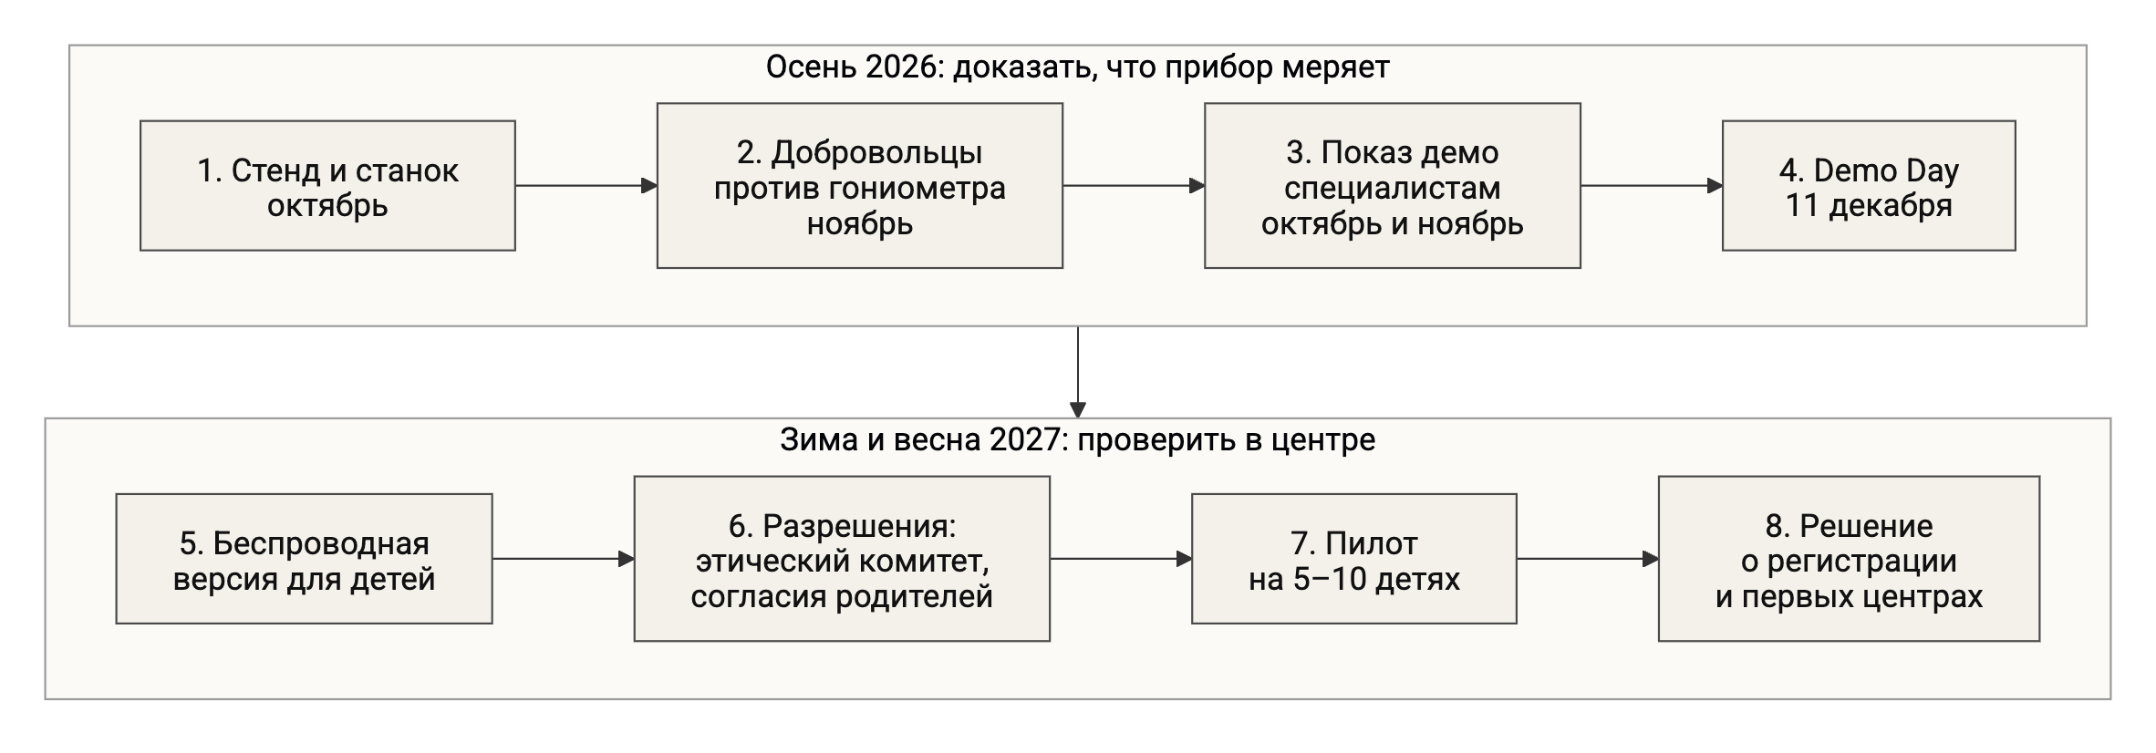
Рисунок 22. Восемь шагов запуска.

Этапы и ворота
Этап | Когда | Что делаем | Идём дальше, если
Доказать на столе | Октябрь – 4 декабря | Стенд, станок, добровольцы, повтор с переодеванием | M1–M3 выполнены; если нет, записываем результат как есть и чиним
Показать врачам | Октябрь – ноябрь | Интервью, показ демо и стенда реабилитологам | Не меньше трёх специалистов называют одно решение по отчёту (КФУ 1)
Demo Day и договорённость | 11 декабря | Живая демонстрация, письмо центра о пилоте | Есть центр, специалист и письмо с датой и условиями (КФУ 3)
Беспроводная версия | Декабрь – январь | Один пробный блок, затем комплект | Блоки прошли ту же приёмку, что и стенд
Разрешения | Декабрь – январь | Комиссия по биоэтике, форма согласия родителей, ответ юриста о данных | Все три разрешения получены
Пилот | Февраль – март 2027 | 5–10 детей в одном центре | Критерии пилота выполнены
После пилота | Весна 2027 | Решение о регистрации и следующих центрах | Центр хочет продолжать и готов назвать условия

Дизайн пилота: черновик для центра
Пилот не доказывает, что ребёнку стало лучше благодаря прибору. Он показывает другое: прибор меряет повторяемо, дети переносят датчики, тест помещается во время приёма, а врач находит отчёт полезным.
Что | Предложение
Участники | 5–10 детей с ДЦП от 4 лет, которые сами поднимают руку по просьбе (MACS I–III, уточнит врач), с письменного согласия родителей
Где | Один центр в Астане; ответственный специалист центра
Что делаем | Быструю проверку на обычных занятиях; два замера в один визит для повторяемости; отчёт врачу и семье
Что меряем | Полноту записи; время надевания и теста; повторяемость двух замеров; переносимость датчиков; решение врача по отчёту
Критерии | Предложение, утвердить с центром до начала: полных записей не меньше 95 %; тест вместе с надеванием не дольше 15 минут; два замера в один визит различаются не больше чем на 5°
Данные | Только на компьютере центра, коды вместо имён, сырые записи сохраняются
Безопасность | Беспроводная версия, датчики только при специалисте, ребёнок может остановить тест в любой момент
Роли | Специалист центра проводит тест; Малика держит связь с центром; Санжар отвечает за железо; Амирхан за программу и данные

Перед пилотом: проверочный список
- Письмо центра о пилоте с датой, условиями и ответственным специалистом.
- Одобрение комиссии по биоэтике центра и форма согласия родителей.
- Ответ юриста центра о том, где хранить данные.
- Беспроводной комплект прошёл приёмку, корпуса протираются антисептиком.
- Компьютер центра: отдельная учётная запись, шифрование диска, Chrome.
- Пороги наблюдений согласованы с врачом, казахский текст программы вычитан.
- Критерии пилота записаны до первого замера.

16. Дорожная карта и роли
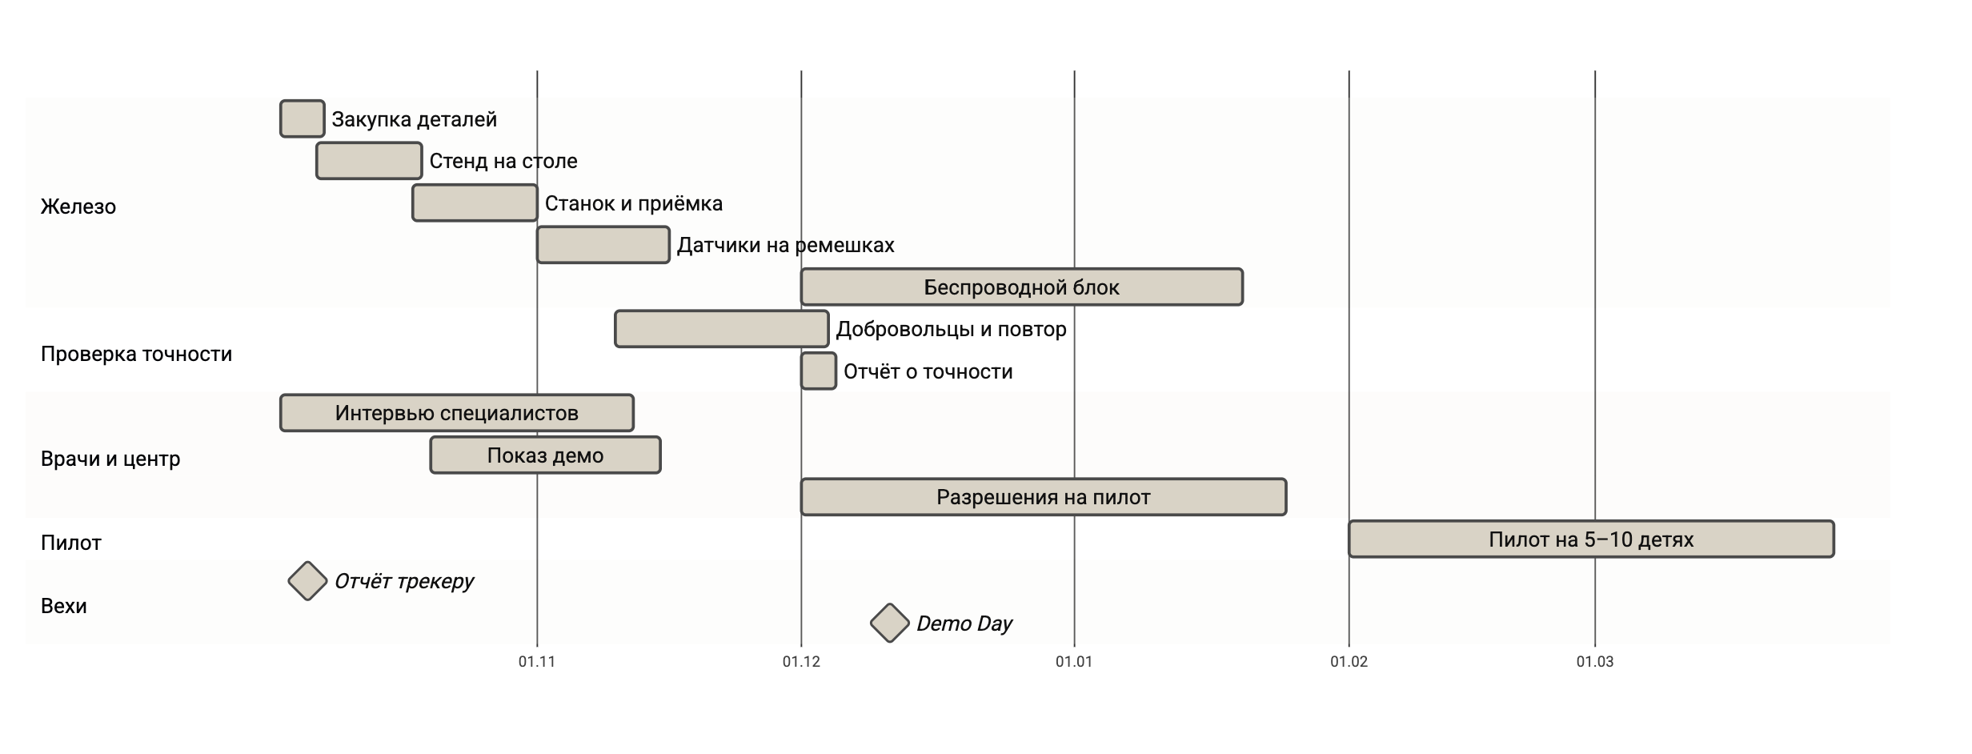
Рисунок 23. Дорожная карта с октября 2026 по март 2027 года.

Кто за что отвечает
Работа | Отвечает | Помогают
Закупка и сборка стенда | Санжар | Арман Жубатханов: мастерская и проверка схемы; Амирхан: подключение к программе
Прошивка и программа | Амирхан | Санжар: заливка на плату, проверка на стенде
Станок и приёмка железа | Санжар | Амирхан: расчёт ошибок
Корпус и ремешки | Санжар | специалисты на интервью про крепление
Интервью со специалистами | Малика | Санжар: два интервью про крепление
Интервью с родителями | Амирхан | Малика
Связь с центрами, письма, пилот | Малика | трекер, заведующий «Aspasia»
Документы для трекера: SMART, КФУ, схема | Малика | Амирхан: черновики критериев; Санжар: схема
Проверка на добровольцах | вся команда
Питч и демо | Малика: рассказ | Амирхан: демо
Вычитка казахского текста программы | Малика | врач центра

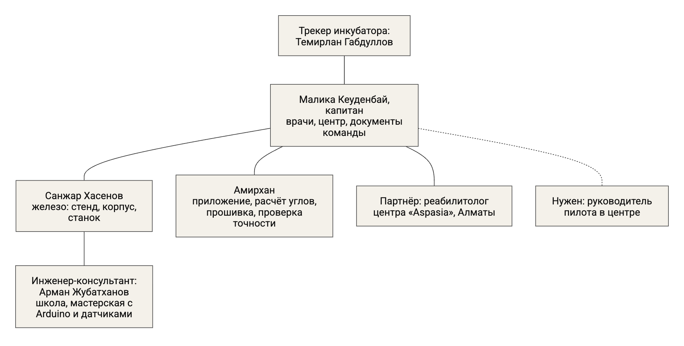
Рисунок 24. Команда и партнёры.

Кого не хватает
- Ответственного специалиста в центре, который проведёт пилот.
- Носителя казахского языка с медицинской подготовкой для вычитки текста программы.

17. Что говорить: питч, демо, ответы

Одной фразой
NeuroMove меряет в градусах, как ребёнок с ДЦП поднимает руку, сгибает локоть и помогает себе корпусом, и показывает реабилитологу и семье, как это меняется от занятия к занятию.

Рассказ на 30 секунд: черновик, перескажите своими словами
Сегодня руку ребёнка с ДЦП оценивают на глаз и угломером. У таких детей угломер расходится на 10–14° между замерами, поэтому прибавку за месяц занятий не видно. Мы делаем три лёгких датчика и программу, которые меряют угол каждого движения, разницу сторон и помощь корпусом и показывают врачу и семье, как это меняется за курс. Программа уже работает, её расчёты проверены на независимой модели. Следующий шаг — стенд, проверка на добровольцах и пилот в центре с согласия родителей.

Питч на 10 слайдов
Слайд | Что на нём | Только проверенное
1. Проблема | Врач видит «кажется, лучше» | Угломер ошибается на 10–14° (McDowell, 2000)
2. Для кого | Дети с ДЦП на курсе реабилитации | 1,6 на 1 000 живорождённых (McIntyre, 2022); в Казахстане около 19 тысяч, со ссылкой
3. Решение | Датчики на груди, плечах и предплечьях; угол, симметрия, помощь корпусом | Схема прототипа
4. Демо вживую | Тест на симуляторе, обрыв связи и продолжение, отчёт | Демо, раздел 7
5. Отчёт врачу и семье | Одна фраза, три показателя, «выводы делает врач» | Скриншоты
6. Чем отличаемся | Фокус на руке ребёнка, без интернета, казахский и русский, открытые формулы | Аналоги названы: K-Move, Opal, OpenCap
7. Как проверяем точность | Станок, добровольцы, повтор; пороги до замера | Раздел 10
8. Стоимость | Стенд на одну руку | 14 850–18 850 ₸
9. Команда и партнёр | Роли; письмо поддержки как поддержка, а не договор | Раздел 16
10. Что дальше | Пилот на 5–10 детях с согласием родителей и комиссии по биоэтике | Раздел 15

Что поправить в нынешнем питче
Сейчас в питче | Почему это плохо | Как сказать
«Первая в Казахстане» (слайды 4 и 10) | Проверить нельзя; на слайде 4 фото коммерческого датчика из каталога | Чем отличаемся: цена, казахский язык, сделано вместе с врачами центра
«Проблемы с ранней диагностикой ДЦП» (слайд 3) | Прибор не диагностирует ДЦП | Врачу трудно увидеть, работает ли терапия
«10–15 минут вместо 30–60» (слайд 10) | Спорит с «не замена шкалам»: если шкалы остаются, время добавляется | За 10–15 минут к шкалам добавляются точные цифры
«Больше 20 тысяч детей с ДЦП» (слайды 2 и 11) | Источник не найден | Около 19 тысяч, со ссылкой на liter.kz, 2021
MotorScore 0–100 (слайды 7–9) | Индекс без формулы | Четыре настоящих показателя; MotorScore только с пометкой «экспериментальный»
Макет: «спастическая диплегия», а анализируется рука (слайд 8) | При диплегии страдают в основном ноги; на макете полное имя ребёнка | Гемиплегия; только коды вместо имён
Нет датчика на туловище, а компенсация обещана | Без датчика груди наклон корпуса не измерить | Три датчика: грудь, плечо, предплечье
BMX055 за 10 800 ₸ (слайд 6) | На 5 датчиков 54 000 ₸ против 5 000–10 000 ₸ | MPU-6050 в модуле GY-521, выбран для стенда 29 сентября
«Ищем команду» (слайд 11) | Программа уже закрыта | Убрать
Опечатки: engeneer, шкала Ашфорта, «plavность» | Жюри заметит | engineer, шкала Эшворта, плавность

Чего не говорить
- «Первые в Казахстане».
- «Диагностика ДЦП».
- «Экономит время врача».
- «MotorScore» без формулы.
- «Точность доказана» или любые цифры точности на людях: их ещё нет.
- «Клинические испытания» про пилот: врач и жюри поймут это слово буквально.

Демо за 3 минуты
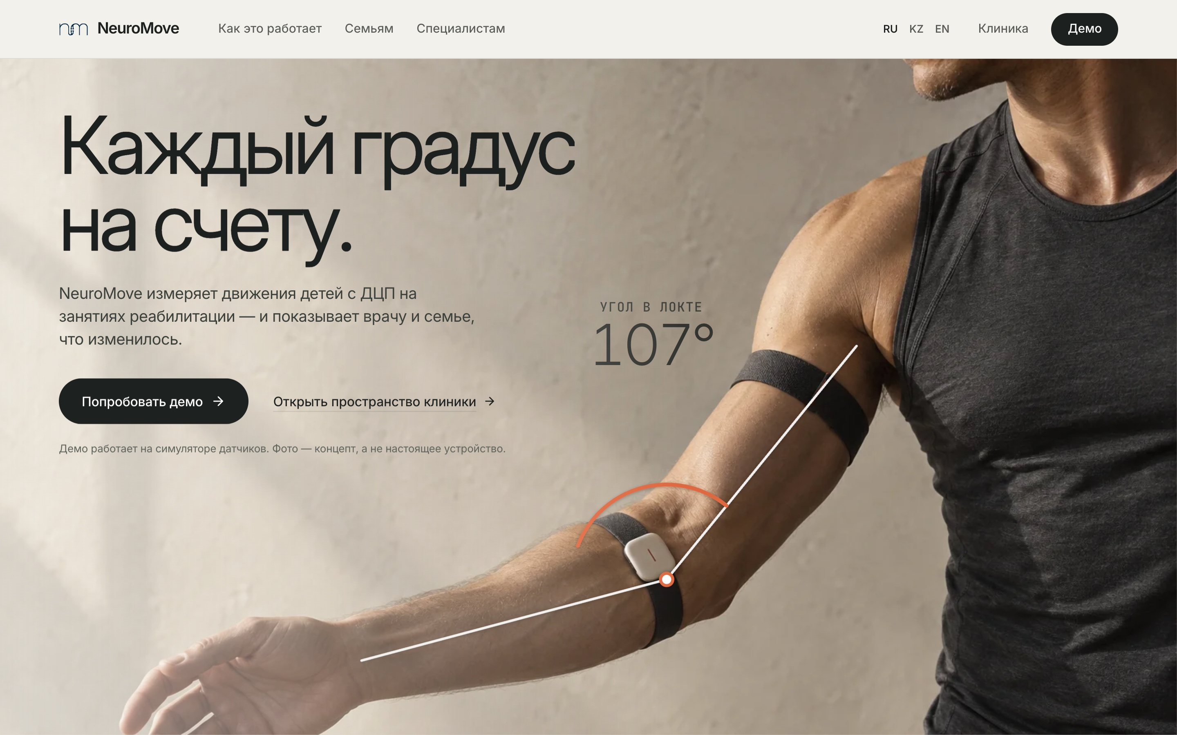
Рисунок 25. Стартовая страница программы. Фото на ней — концепт, а не настоящий прибор, так и подписано.
Шаг | Что нажать | Что сказать
1 | Стартовая страница, «Попробовать демо» | Это демо: ребёнок и датчики смоделированы
2 | «Провести сегодняшний тест» | Сегодня быстрая проверка: подъём руки и локоть
3 | «Надеть датчики» | Датчики выходят на связь
4 | «Начать тест» | Угол в реальном времени, прошлый сеанс и цель на шкале
5 | В карточке гида «Обрыв связи на 5 с» | Если связь рвётся, тест встаёт на паузу, прерванный повтор не засчитывается
6 | Дождаться конца теста | Итог одной фразой и строка на движение
7 | «Открыть карточку», затем «Все пациенты» | Сегодняшний сеанс уже в динамике: кто прибавляет, у кого плато и откат

Полный показ на 7 минут для трекера и жюри: проблема, честно о стадии, живой тест, отчёт с подробностями, отчёт для семьи, доверие к данным, проверка точности на стенде. Сценарий лежит в app/docs/DEMO.md. После показа нажмите «Сбросить демо», и всё вернётся в исходное состояние.
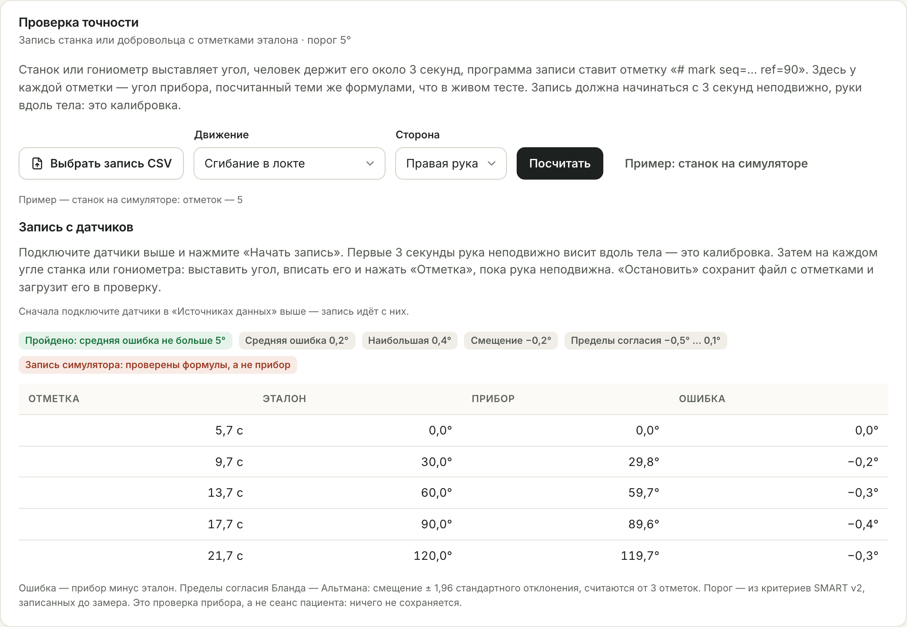
Рисунок 26. Экран проверки точности: пример станка на симуляторе. Так будут считаться записи настоящего стенда.

Вопросы и честные ответы
Вопрос | Ответ
Зачем это, если есть угломер? | Угломер даёт одно число, снятое глазом, и не видит, как ребёнок помогает себе корпусом. Прибор даёт угол каждого повтора, плавность и наклон корпуса и сам сравнивает с прошлым занятием. Нужно ли это врачу настолько, чтобы менять работу, мы проверяем в интервью и пока не знаем.
Насколько это точно? | На модели в покое ошибка около градуса, в быстром движении среднеквадратичная около 3°. На железе и на людях не проверено, это главная задача октября и ноября.
Что если ребёнок двигает плечом, а не только локтем? | Это была наша ошибка: старая формула в таком случае ошибалась до 41° и ничего не показывала. Мы нашли её независимой проверкой и исправили, теперь на модели не больше 1,6°. Проверим на станке, где «плечо» наклонено нарочно.
Почему не проверяете точность на детях? | У детей с ДЦП сам угломер ошибается на 10–14°: против такого эталона точность не доказать. На детях проверим повторяемость и переносимость.
Это медицинское изделие? | Сейчас это прототип для исследований, он не ставит диагноз. Прибор, по которому врач принимает решения, скорее всего, будет считаться медицинским изделием, и без регистрации его не продают. Класс определит экспертиза по приказу № ҚР ДСМ-281/2020; до этого только исследование с согласия семей и центра.
Где хранятся данные? | Только в браузере компьютера центра, без интернета; странице запрещены сетевые запросы. Пароля пока нет, это сказано прямо в программе.
Чем вы лучше K-Move или Opal? | Мы не утверждаем, что точнее. Отличие в фокусе: рука ребёнка с ДЦП, туловище, курс терапии, отчёт для семьи на казахском и русском, работа без интернета.
Почему не камера? | Видео детей — чувствительные данные, а камера плохо видит поворот предплечья. Камера хороша для исследований, поэтому OpenCap есть в списке аналогов.
Кто платит? | Гипотеза: центр реабилитации, а не семья. Цену не называем, пока врачи не подтвердили, что отчёт меняет их решения.
Сколько стоит железо? | Стенд для проверки собирается из готовых модулей за 15–19 тысяч тенге. Беспроводной комплект ещё не собран, его цену мы только оценили.
Фото — ваше устройство? | Нет, это концепт, так и подписано. Корпуса ещё нет.
Почему вы? | Программа уже работает и проверена на независимой модели, железо собирается из доступных модулей, у команды есть партнёр из реабилитационного центра. Доказательства на людях впереди, и мы этого не скрываем.

18. Риски
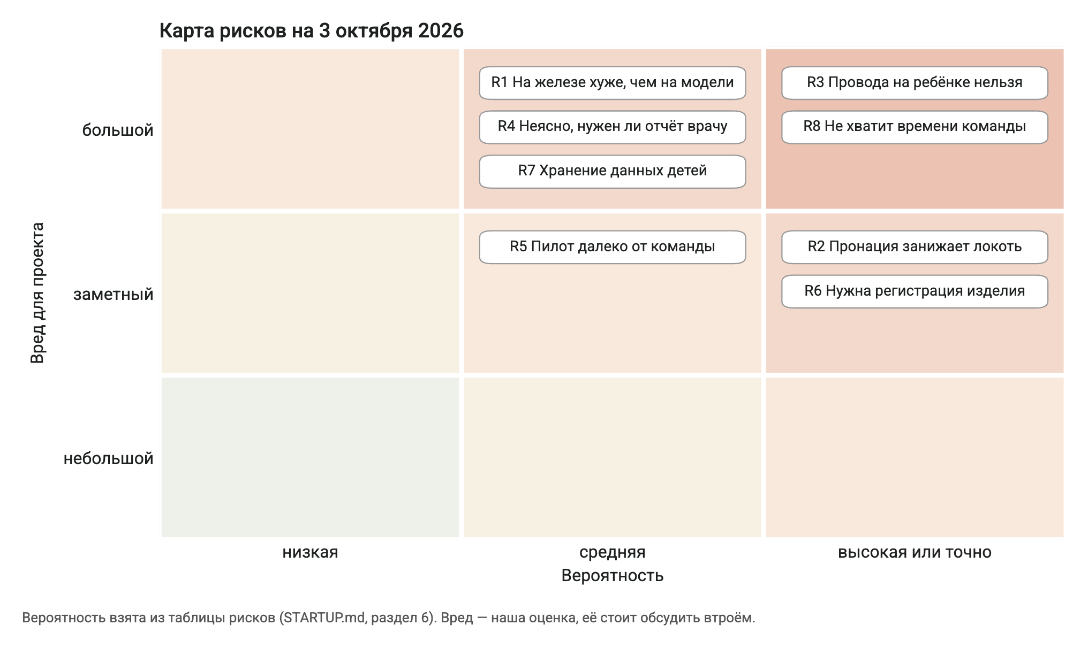
Рисунок 27. Карта рисков. Вред — наша оценка, её стоит обсудить втроём.
Риск | Вероятность | Что будет | Что снижает | Кто | Проверим
R1. На железе точность хуже модели | Средняя | M1 не выполнен к 11 декабря | Приёмка по шагам, станок до людей, калибровка каждого модуля | Санжар | Октябрь
R2. У детей локоть сгибается вместе с пронацией, объём занижен (F4) | Высокая | Врач увидит меньше, чем есть | Пометка в методике; станок с поворотом предплечья; оси сустава по движению | Амирхан | После станка
R3. Провода на ребёнке нельзя | Точно | Пилот требует беспроводной версии | Версия v1 на Bluetooth после приёмки стенда | Санжар | Январь
R4. Нет врача, который назовёт решение по отчёту | Средняя | Непонятно, нужен ли продукт | Интервью по сценарию, вопросы 6–8 | Малика | До 11 декабря
R5. Центр-партнёр в Алматы, команда в Астане | Средняя | Пилот откладывается | Центр в Астане через заведующего «Aspasia» | Малика | Ноябрь
R6. Нужна регистрация медицинского изделия | Точно, если продавать | Продажи не раньше регистрации | До регистрации только исследование с согласия | команда с трекером | 2027
R7. Хранение данных детей | Средняя | Нарушение при пилоте | Данные только на компьютере центра, учётная запись и шифрование диска | команда | До пилота
R8. Не хватит времени команды | Высокая | Вехи сдвигаются | Вехи по неделям, стенд до школьного этапа олимпиады | все | Сейчас

Риски пилота, которые не относятся к стенду: у ребёнка со спастичностью рука может не замереть на 3 секунды калибровки, ребёнок тянет ремешки, тест получается дольше 15 минут. Мы спрашиваем об этом специалистов на интервью про крепление.

19. Метрики успеха
Этап | Метрика | Порог | Когда
Стенд | Поток с платы за 60 секунд | 6 000 строк плюс-минус одна, разрывов нет | Октябрь
Стенд | Ошибка на станке | Не больше 3° на каждом угле; с отклонённым плечом не больше 5° | Октябрь
Программа | Запись со стенда | 10 минут без ошибок разбора | 18 октября
Точность | Добровольцы против гониометра | В среднем не больше 5° | 4 декабря
Точность | Повтор с переодеванием | Разница не больше 5° | 4 декабря
Удобство | Тест вместе с надеванием | Не больше 15 минут | 4 декабря
Польза | Специалисты называют одно решение по отчёту | Не меньше трёх | До 11 декабря
Польза | Специалисты посмотрели демо и назвали решение (M4) | Не меньше трёх, один из Астаны | До 11 декабря
Пилот | Письмо центра | С датой, условиями и специалистом | 11 декабря
Пилот | Полнота записи | Не меньше 95 % данных, предложение | Пилот
Рынок | Центры называют путь закупки | 3 из 5 | После интервью
Семья | Родители пересказывают отчёт | 4 из 5 | После показа

20. Решения, которые принимает команда
Эти решения не принимаются кодом. От каждого зависят сроки и деньги.
Решение | Варианты | Что известно | К какому сроку
Где пилот | «Aspasia» в Алматы или центр в Астане | Партнёр по письму в Алматы, команда в Астане | Ноябрь
Какие движения в протоколе | Четыре нынешних или другие | Выбирают реабилитологи на интервью | После интервью
Беспроводная версия | Блок на каждый датчик или блоки с хабом | Только после приёмки стенда | Январь
Кто подписывает протокол исследования и согласия | Центр, школа, трекер | Без этого пилот на детях нельзя | До пилота
Публиковать ли демо в интернете | GitHub Pages или нет | Для приватного репозитория нужен платный план GitHub | До Demo Day
Где хранить код команды | Отдельный репозиторий команды | Код пока в личном репозитории Амирхана | Октябрь
Сколько времени Амирхан даёт проекту до декабря | Решает Амирхан | От этого зависят сроки программы | Сейчас

21. Что делать в ближайшие две недели
Сроки взяты из заданий трекера и цели SMART. Следующая контрольная точка трекера — вторник, 6 октября, 18:00.
Когда | Кто | Что | Результат
До пн, 5 октября | Санжар | Узнать у Армана Жубатханова, что есть в школьной мастерской; заказать только недостающее: ESP32-S3 N16R8, три GY-521 | Список деталей, заказ при необходимости
До пн, 5 октября | Малика | Три интервью со специалистами по вопросам 6–8; узнать контакт в республиканском центре в Астане | Ответы в одной таблице
До пн, 5 октября | Санжар | Два интервью про крепление; разговор с Арманом Жубатхановым по схеме | Итог разговора записан, схема поправлена
Вс, 4 октября | Амирхан | Занят весь день на хакатоне
Вт, 6 октября, 18:00 | все | В документ трекеру: SMART-цель версии 3, КФУ со статусом после интервью, схема и итог разговора с инженером | Документ сдан
Как можно скорее | Малика | Проверить, что доступ к документу команды закрыт: на 29 сентября он открывался по ссылке, а в нём контакты | Доступ только по почте
6–18 октября | Санжар, Амирхан | Собрать стенд, пройти приёмку шаги 1–4, подключить к программе | Угол локтя на экране вживую
В октябре | Малика | Показать демо первому реабилитологу | Отзыв записан

Приложение А. Словарь
Термин | Что это
IMU, датчик движения | Инерциальный датчик: акселерометр (ускорение и наклон), гироскоп (скорость поворота), иногда магнитометр
ROM, объём движения | Range of motion: на сколько градусов движется сустав
Гониометр | Ручной угломер, которым сейчас меряют объём движений
GMFCS | Классификация крупной моторики при ДЦП: I — ходит сам, V — передвигается только в коляске с помощью
GMFM | Тест крупной моторики: врач ставит баллы за набор заданий
MACS | Классификация того, как ребёнок с ДЦП пользуется руками, от I до V, для детей 4–18 лет
Шкала Эшворта | Оценка спастичности, то есть повышенного тонуса мышц, по сопротивлению при пассивном движении
Гемиплегия, диплегия | Формы ДЦП: поражена одна сторона тела; поражены в основном обе ноги
SPARC | Мера плавности по спектру профиля скорости; чем ближе к нулю, тем плавнее
Пронация, супинация | Поворот предплечья ладонью вниз и ладонью вверх
Вальгус локтя | Естественный угол, под которым предплечье отходит от линии плеча; у детей 2–12 лет около 12°
Калибровка | Три секунды неподвижно с руками вдоль тела: от этой позы считаются углы
Калибровка в шести положениях | Однократная настройка каждого датчика на столе: ноль и масштаб каждой оси
КФУ | Ключевой фактор успеха: что обязательно должно получиться
SMART | Цель, которая конкретна, измерима, достижима, важна и ограничена сроком
MVP | Самая простая версия продукта, на которой можно проверить главную гипотезу
ESP32 | Недорогая плата-микроконтроллер с Wi-Fi и Bluetooth
I2C | Шина на четырёх проводах, по которой плата читает датчики
imu-csv v1 | Наш текстовый формат сырых данных: паспорт и строка на отсчёт
IndexedDB | База данных внутри браузера
B2B, B2G | Продажи бизнесу, здесь центрам; продажи государству
Пределы согласия Бланда — Альтмана | Диапазон, в котором прибор и эталон расходятся у 95 % замеров

Приложение Б. Источники
Ссылки собраны из документов проекта, каждая была открыта, когда её добавляли: исследование 1–2 октября 2026 года, цены магазинов 24 и 29 сентября, центры 26 сентября. Источники, найденные поиском, но не открытые, отмечены в app/docs/RESEARCH.md.
1. Walmsley C. P. и др. Measurement of Upper Limb Range of Motion Using Wearable Sensors: A Systematic Review. Sports Medicine – Open 4:53, 2018. https://pmc.ncbi.nlm.nih.gov/articles/PMC6265374/
2. Li J. и др. Concurrent validity of inertial measurement units in range of motion measurements of upper extremity: a systematic review and meta-analysis. Wearable Technologies, 2024. https://www.cambridge.org/core/journals/wearable-technologies/article/concurrent-validity-of-inertial-measurement-units-in-range-of-motion-measurements-of-upper-extremity-a-systematic-review-and-metaanalysis/92EA831951DF80B7F9700715C573F267
3. Poitras I. и др. Validity and Reliability of Wearable Sensors for Joint Angle Estimation: A Systematic Review. Sensors 19(7):1555, 2019. https://pubmed.ncbi.nlm.nih.gov/30935116/
4. Francisco-Martínez C. и др. Upper Limb Movement Measurement Systems for Cerebral Palsy: A Systematic Literature Review. Sensors 21(23):7884, 2021. https://www.mdpi.com/1424-8220/21/23/7884
5. Vanmechelen I. и др. Reliability and Discriminative Validity of Wearable Sensors for the Quantification of Upper Limb Movement Disorders in Individuals with Dyskinetic Cerebral Palsy. Sensors, 2023. https://pmc.ncbi.nlm.nih.gov/articles/PMC9921560/
6. Mailleux L. и др. Clinical assessment and three-dimensional movement analysis: An integrated approach for upper limb evaluation in children with unilateral cerebral palsy. PLOS ONE 12(7):e0180196, 2017. https://doi.org/10.1371/journal.pone.0180196
7. McDowell B. C. и др. The variability of goniometric measurements in ambulatory children with spastic cerebral palsy. Gait & Posture 12(2):114–121, 2000. https://pubmed.ncbi.nlm.nih.gov/10998607/
8. Herrero P. и др. Reliability of goniometric measurements in children with cerebral palsy. BMC Musculoskeletal Disorders 12:155, 2011. https://pmc.ncbi.nlm.nih.gov/articles/PMC3160434/
9. Balasubramanian S. и др. On the analysis of movement smoothness. Journal of NeuroEngineering and Rehabilitation 12:112, 2015. https://link.springer.com/article/10.1186/s12984-015-0090-9
10. Palisano R. и др. Development and reliability of a system to classify gross motor function in children with cerebral palsy. Dev Med Child Neurol 39:214–223, 1997. https://onlinelibrary.wiley.com/doi/10.1111/j.1469-8749.1997.tb07414.x
11. Eliasson A.-C. и др. The Manual Ability Classification System (MACS) for children with cerebral palsy. Dev Med Child Neurol 48(7):549–554, 2006. https://pubmed.ncbi.nlm.nih.gov/16780622/
12. Wallen M. Clinical and research considerations in using the Melbourne Assessment 2. Dev Med Child Neurol, 2014. https://onlinelibrary.wiley.com/doi/10.1111/dmcn.12428
13. McIntyre S. и др. Global prevalence of cerebral palsy: A systematic analysis. Dev Med Child Neurol 64(12):1494–1506, 2022. https://pure.qub.ac.uk/en/publications/global-prevalence-of-cerebral-palsy-a-systematic-analysis/
14. Число детей с ДЦП увеличилось в Казахстане. newtimes.kz, 6 сентября 2019. https://newtimes.kz/obshchestvo/96550-chislo-detej-s-dtsp-uvelichilos-v-kazakhstane
15. Поставим на ноги: реально ли в Казахстане помочь ребёнку с ДЦП. liter.kz, 15 февраля 2021. https://liter.kz/gosudarstvo-podderzhivaet-detej-s-dczp/
16. Seel T., Raisch J., Schauer T. Sensors 14(4):6891–6909, 2014: угол шарнирного сустава по двум датчикам без магнитометра. https://doi.org/10.3390/s140406891
17. Laidig D., Müller P., Seel T. Current Directions in Biomedical Engineering 3(2), 2017: оси локтя и предплечья находятся автоматически по движению. https://doi.org/10.1515/cdbme-2017-0035
18. Статья об угле вальгуса локтя у здоровых детей 2–12 лет. Indian Journal of Orthopaedics 58(10):1479–1486, 2024. https://pmc.ncbi.nlm.nih.gov/articles/PMC11420424/
19. InvenSense. MPU-6000 and MPU-6050 Product Specification PS-MPU-6000A-00; Register Map RM-MPU-6000A-00. https://www.radiolocman.com/datasheet/pdf.html?di=102365&p=12
20. KINVENT K-Move. https://kinvent.com/kinvent-product/goniometer-k-move/
21. Clario, Opal Precision Motion. https://clario.com/solutions/precision-motion/
22. Movella DOT, white paper. https://www.xsens.com/resources/white-papers/white-papers/dot
23. Uhlrich S. D. и др. OpenCap: Human movement dynamics from smartphone videos. PLOS Computational Biology 19(10):e1011462, 2023. https://journals.plos.org/ploscompbiol/article?id=10.1371%2Fjournal.pcbi.1011462
24. Приказ Министра здравоохранения РК от 15 декабря 2020 года № ҚР ДСМ-281/2020 о правилах классификации медицинских изделий. https://adilet.zan.kz/rus/docs/V2000021808
25. Закон РК от 21 мая 2013 года № 94-V «О персональных данных и их защите». https://adilet.zan.kz/rus/docs/Z1300000094
26. 21 CFR 888.1500 Goniometer. https://www.law.cornell.edu/cfr/text/21/888.1500
27. MDCG 2019-11. Guidance on Qualification and Classification of Software. https://health.ec.europa.eu/system/files/2020-09/md_mdcg_2019_11_guidance_en_0.pdf
28. IMDRF/SaMD WG/N12. Possible Framework for Risk Categorization. https://www.imdrf.org/documents/software-medical-device-possible-framework-risk-categorization-and-corresponding-considerations
29. OWASP. CSV Injection. https://owasp.org/www-community/attacks/CSV_Injection
30. Центр неврологии и реабилитации «Aspasia», Алматы, 2ГИС. https://2gis.kz/almaty/firm/9429940000838999
31. Национальный центр детской реабилитации, Астана. https://www.nccr.kz/index.php/ru/
32. AmperMarket: ESP32-S3 N16R8, цена на 29 сентября 2026. https://ampermarket.kz/boards/esp/esp32-s3-n16r8/
33. AmperMarket: GY-521 (MPU-6050), цена на 29 сентября 2026. https://ampermarket.kz/sensors/proximity/gyroscope-gy-521-mpu-6050/
34. AmperMarket: ESP32-C3 Super Mini, цена на 29 сентября 2026. https://ampermarket.kz/boards/esp/esp32-c3-super-mini-weld/
35. Alash Electronics: GY-521 (MPU-6050), от 1 050 ₸, 24 сентября 2026. https://alash-electronics.kz/product/giroskop-gy-521-na-baze-mpu-6050
36. Seeed Studio: XIAO ESP32C3. https://www.seeedstudio.com/Seeed-XIAO-ESP32C3-p-5431.html
37. Adafruit: BNO085. https://www.adafruit.com/product/4754
38. Espressif, ESP-IDF: I2C на ESP32-S3. https://docs.espressif.com/projects/esp-idf/en/stable/esp32s3/api-reference/peripherals/i2c.html
39. 3dmod.kz, 3D-печать в Астане. https://3dmod.kz/

Приложение В. Где что лежит
Пути от корня репозитория. Этот документ собирается заново командой python build_docx.py в папке neuromove/plan.
Что | Путь
Обзор проекта, разбор питча, вопросы центру | neuromove/README.md
Задания трекера, SMART-цель, КФУ, задачи недели | neuromove/трекер.md
Схема прототипа v0, цены, риски, вопросы инженеру | neuromove/прототип.md
Датчики, способы сборки, подключение | neuromove/железо.md
Контракт с железом, формулы, план программы | neuromove/софт.md
Вопросы про крепление датчиков | neuromove/интервью-крепление.md
Слайды питча и их разбор | neuromove/питч/
Программа | neuromove/app/
Демо одним файлом | neuromove/app/demo/NeuroMove.html
Сценарий показа | neuromove/app/docs/DEMO.md
Исследование: источники, аналоги, нормы | neuromove/app/docs/RESEARCH.md
Продукт: пользователи, гипотезы, питч | neuromove/app/docs/PRODUCT_STRATEGY.md
Безопасность и приватность | neuromove/app/docs/SECURITY_PRIVACY.md
План программы | neuromove/app/docs/ROADMAP.md
Инженерная проверка 2 октября: эксперименты, находки, приёмка железа | neuromove/app/docs/ENGINEERING_10H/
Прошивка стенда и корпус | neuromove/firmware/
Исходники этого документа: текст, схемы, графики | neuromove/plan/

Приложение Г. Технические детали

Как повторить все проверки
cd neuromove/app
npm test # 240 юнит-тестов
npm run e2e # 26 сквозных тестов в Chrome
npm run experiments # 60 сценариев точности на независимой модели
npm run mutate # 16 нарочно сломанных формул, тесты должны упасть
cd ../firmware && test/run.sh # 108 проверок прошивки без платы

Скорость программы
Расчёт одного отсчёта занимает около 1,3 микросекунды, это 0,013 % времени между отсчётами. Разбор одной строки с порта около 1,2 микросекунды. Подготовка демо при первом запуске около 1,7 секунды.

Все находки инженерной проверки
№ | Что | Итог
F1 | Локоть до 41° без пометки при отклонённом плече | Исправлено, на модели 1,6°
F2 | Перекрёстная чувствительность оставляет около 1° после калибровки | Ограничение, решать после станка
F3 | Переразгибание локтя при висящем плече читается как сгибание | Ограничение, тесты держат его видимым
F4 | Вальгус с пронацией занижают объём локтя на 8–10° | Ограничение, главный технический риск
F5 | Пропавший датчик выглядел живым | Исправлено
F6 | Выгрузка писала нули вместо пропавшего датчика | Исправлено
F7 | Калибровка с движением не помечалась | Исправлено
F8 | Сеанс мог сохраниться дважды | Исправлено
F9 | Новая пометка шага сломала бы загрузку архива | Исправлено
F10 | Одна испорченная цифра номера давала ложный разрыв в 11 с | Исправлено
F11 | Поправки калибровки применялись к чужому модулю | Исправлено: отпечаток модуля в прошивке
F12 | Досрочно завершённый сеанс пропадал после перезагрузки | Поймано тестом до сохранения правки
F13 | Новая версия базы тихо увела бы программу в память | Исправлено: схема базы по версиям
F14 | Датчик, держащий шину, глушил все датчики на 1,75 с | Исправлено: 0,43 с
F15 | Корпус не собирался: кабель упирался в крышку | Исправлено, проверка сборки
F16 | Поза калибровки не была видна в отчёте | Исправлено
F17 | Паспорт устройства не проверялся по контракту | Исправлено
F18 | Пропажа главного датчика не замечалась | Поймано тестом, исправлено
F19 | Датчик крышкой к коже молча переворачивал знаки | Исправлено
F20 | Ложная пометка «упор датчика» в демо | Исправлено
F21 | Угломер без угла показывал стрелку на старом значении | Исправлено
F22 | Карточка и отчёт для семьи называли разную прибавку: 17° и 18° | Исправлено 2 октября, сквозной тест

Приложение Д. Вопросы для интервью
Перед разговором спросить, можно ли записывать. В таблицу писать коды вместо имён: В1 — врач или инструктор, Р1 — родитель, Л1 — взрослый с ДЦП.

Врачам и инструкторам ЛФК
1. Как вы сейчас оцениваете движения рук у ребёнка с ДЦП? Чем меряете, сколько это занимает?
2. Какие 3–5 движений ребёнок может сделать сам на приёме? Прототип меряет подъём руки вперёд, отведение в сторону, сгибание и разгибание в локте, поворот предплечья и наклон туловища при подъёме руки.
3. Какая цифра изменила бы ваше решение о терапии?
4. Что в отчёте нужно вам, а что родителям? Покажите макет: что лишнее, чего не хватает?
5. Каких детей брать в пилот: возраст, форма ДЦП, уровень GMFCS или MACS? Кто в центре решает, можно ли попробовать прибор?
6. Три сеанса подряд подъём руки 110°, 111°, 109°, а наклон корпуса при подъёме вырос с 6° до 12°. Что вы сделаете?
7. На сколько градусов должен измениться подъём руки, чтобы вы поверили, что это настоящее изменение, а не ошибка замера?
8. Готовы ли вы сами проверить прототип на своих пациентах в январе – марте? Что для этого нужно от нас?
9. Когда ребёнок сгибает локоть, плечо у него уходит назад или в сторону? Насколько, на глаз?
10. Поворачивает ли ребёнок предплечье ладонью вниз, когда сгибает локоть?
11. Может ли ребёнок 3 секунды постоять с руками вдоль тела? Если локоть не разгибается до конца, то примерно на сколько?
12. Если прибор пишет «датчик терял связь» или «калибровка с движением», что вы сделаете с таким замером?

Про крепление датчиков
1. Где на плече и предплечье ребёнка датчик будет меньше всего ездить? Где ему будет неудобно или больно?
2. Какой ремешок лучше: липучка, резинка, силиконовый браслет? Какой ширины? Чего дети не терпят на коже?
3. Сколько минут ребёнок спокойно проходит с тремя датчиками на ремешках? Что обычно мешает?
4. Можно ли надеть датчик на грудь нагрудным ремнём, как у пульсометра? Кому это будет трудно?
5. Если рука не выпрямляется до конца, как ставить датчик на предплечье, чтобы он не упирался и не съезжал?
6. Чем вы протираете то, что касается кожи ребёнка? Какой пластик это выдержит?
7. Кто будет надевать датчики на приёме и сколько времени на это реально есть?
8. Что было бы опасным в таком приборе: острые края, мелкие детали, провода, нагрев?

Родителям
1. Как вы сейчас узнаёте, есть ли прогресс?
2. Посмотрите отчёт демо-пациента: перескажите своими словами, что изменилось у ребёнка.
3. Что в отчёте лишнее или непонятное?
4. Как часто вы хотели бы видеть такой отчёт?
5. Как бы вы отнеслись к датчикам на ребёнке во время занятия? Что может помешать?

Инженеру-консультанту
Арман Жубатханов, школа Амирхана. Сначала узнаём, что есть в школьной мастерской: от этого зависит, что покупать.
- Есть ли платы ESP32 и какие: ESP32-S3, ESP32 DevKit, ESP32-C3? Сколько штук?
- Какие датчики движения есть: MPU-6050 (модули GY-521), MPU-6500, MPU-9250 или другие? Сколько штук? Для стенда нужно три одинаковых.
- Есть ли мягкий 4-жильный кабель, макетные платы, провода, термоусадка?
- Есть ли паяльник, мультиметр, 3D-принтер? Каким пластиком печатают?
- Можно ли собирать и хранить стенд в мастерской? В какие дни и часы?
Вопросы по схеме:
1. Хватит ли MPU-6050 для угла в локте и плече, или сразу брать датчик, который сам считает ориентацию (BNO085)? Нужен ли магнитометр в зале реабилитации?
2. Выдержит ли провод до 50 см на двигающейся руке? Что лучше: короче провод, экранированный кабель или сразу плата на каждый датчик?
3. Подходят ли для движений руки 100 отсчётов в секунду, фильтр датчика 44 Гц и гироскоп до 1000 градусов в секунду?
4. Куда именно ставить датчики на плечо и предплечье, чтобы они меньше ездили? Какие ремешки и какой пластик для корпуса: PLA, PETG или мягкий TPU?
5. Хватит ли калибровки «3 секунды неподвижно» или нужна калибровка движением?
6. Как собрать станок с известным углом и какую точность на нём реально ждать?
7. Какой риск в нашей схеме вы видите, а мы нет?
8. Для беспроводной версии: Bluetooth с каждого блока или общий приёмник по ESP-NOW, что надёжнее в кабинете? Как защитить аккумулятор на ребёнке?
9. Сможете посмотреть стенд вживую, когда мы его соберём?

Руководителю центра
1. Где сейчас хранятся данные пациентов и кто это решает?
2. Как центр закупает оборудование и за сколько месяцев?
3. Что должно быть в пилоте, чтобы вы решили продолжать?
4. Кто в центре решает о новом оборудовании и о хранении данных?

